版本： V1.2

发布日期：2022-06-25

**系统设计说明书**

项目名称： 园区应急指挥系统

委托单位： 克拉玛依石化工业园区

承担单位： 04组

编写：付宇坤，连培榆，任鹏宇 2022年 06月 25日

校对：连培榆，任鹏宇 2022年 06月 25日

审核: 付宇坤 2022年 06月 25日

目录

1 引言 1

1.1 编写说明 1

1.2背景 1

1.3 修订审批记录 2

1.4 需求概述 2

1.5 术语和缩写词 3

1.6参考资料 3

2 总体设计 4

2.1 软件实现技术及特点 4

2.2 基本设计概念和处理流程 5

2.2.1基本设计概念 5

2.2.2处理流程 5

2.3 结构设计 6

2.4 运行环境设计 6

2.5 接口设计 7

2.6 出错处理设计 7

2.7 安全保密设计 7

2.8 标识符设计 7

3.系统功能设计 8

3.1 值班管理子系统 8

3.1.1 值班计划 8

3.1.2 值班日志 14

3.1.3 值班请假 20

3.1.4 值班查询 25

3.2应急管理子系统 30

3.2.1预案执行 30

3.2.2资源调度 35

3.2.3处置部署 40

3.3事件管理子系统 44

3.3.1上报续报 44

3.3.2事件查询 51

3.3.3预案管理 56

3.3.4事件终止 61

3.4用户信息管理子系统 65

# 1 引言

## 1.1 编写说明

本报告的编制目的是明确园区应急指挥系统总体框架、技术路线、功能模块及软件接口,它是后续编码和测试工作的依据文件，给系统开发人员、系统定制人员提供参考、指导依据。本文档的预期读者有：系统开发人员、系统定制人员、系统测试人员等。

## 1.2背景

该项目为园区应急指挥系统，由克拉玛依石化工业园区安全部门提出，由本项目组人员进行设计开发。在化工工业园区规模逐渐扩大的情况下，建设园区应急指挥系统，实现园区应急指挥相关信息一体化是非常有必要的。通过构建完善的系统来提高克拉玛依石化工业园区安全部门的工作效率，保障园区公众的生命财产安全。

园区应急指挥系统包含四个子系统，分别是值班管理子系统、应急管理子系统、事件管理子系统和用户信息管理子系统。

值班管理子系统可以实现值班计划、值班请假、值班查询和值班日志等功能。应急管理子系统则能够实现应急启动、信息通知、资源调度 、处置部署、应急终止等功能，其中信息通知具体分为短信通知和广播通知；资源调度包括人力分配和物力分配；处置部署则包含前往救援和转移避难所。事件管理子系统可以实现上报续报、事件查询、预案管理等功能，其中预案管理包括修改预案和新增预案。用户信息管理子系统可以实现管理员录入新用户、对已有用户信息进行修改、删除已有用户、根据相关信息查询已有用户信息。

通过园区应急指挥系统，可以实现日常情况下的值班管理和应急状态下的接处警、上报续报、应急启动、资源调度、处置部署、应急终止一系列操作。当天值班人员进行值班时，若发现危机，立即通过小程序上报，根据上报的情况启动预案，通过广播、短信等传播手段实现对应方案的资源调度、处置部署和应急终止，在此过程中保持上报续报，并在危机解除后进行事件的记录，根据事件记录对预案进行新增或修改。

项目名称：园区应急指挥系统

项目版本号：V1.0

任务提出者：克拉玛依石化工业园区安全部门

开发者：付宇坤、赵希奥、任鹏宇、任绍廷、连培榆、石荣福

产品的用户：克拉玛依石化工业园区安全部门相关人员

## 1.3 修订审批记录

表1 文档修订记录表

|  |  |  |  |  |  |
| --- | --- | --- | --- | --- | --- |
| 修订记录 | | | | | |
| 章节 | 修订日期 | 版本 | 修订描述 | 修订者 | 审核者 |
| 全部 | 2022-06-25 | 1.0 | 新建 | 连培榆，任鹏宇 | 付宇坤 |
| 2,3 | 2022-06-25 | 1.1 | 修改补充 | 连培榆，任鹏宇 | 付宇坤 |
| 3 | 2022-06-25 | 1.2 | 修改补充 | 连培榆，任鹏宇 | 付宇坤 |

表2 文档审批记录表

|  |  |  |  |  |  |
| --- | --- | --- | --- | --- | --- |
| 审批记录 | | | | | |
| 提交者 | 审批方式 | 审批日期 | 版本 | 审批意见 | 审批者 |
| 任鹏宇 | 审评 | 2022-06-25 | 1.0 | 修改 | 付宇坤 |
| 连培榆 | 审评 | 2022-06-25 | 1.1 | 修改 | 付宇坤 |
| 任鹏宇 | 审评 | 2022-06-25 | 1.2 | 通过 | 付宇坤 |

## 1.4 需求概述

本项目是园区应急指挥系统，通过本系统，可以实现日常情况下的值班管理和应急状态下的接处警、上报续保、应急启动、资源调度、处置部署、应急终止一连串操作。当天值班人员进行值班时，若发现危机，立即通过小程序上报，根据上报的情况启动预案，通过广播、短信等传播手段实现对应方案的资源调度、处置部署和应急终止，在此过程中保持上报续保，并在危机解除后进行事件的记录，根据事件记录对预案进行新增或修改。

## 1.5 术语和缩写词

①应急指挥：泛指紧急情况下的指挥活动。主要是指在突发事件应急处置活动中，上级领导及其机关，对所属下级的应急活动和应对突发事件进行的特殊的组织领导活动。

②应急指挥系统：指政府及其他公共机构在突发事件的事前预防、事发应对、事中处置和善后管理过程中建立的必要的应对机制系统。采取一系列必要措施，保障公众生命财产安全；促进社会和谐健康发展的有关活动，应急指挥系统可以全面的提供如:现场图像、声音、位置等具体信息。

③应急资源调度：当发生不可预见的自然灾害或者特殊因素，我们一般需要制定应急资源的调度方案，确保受难区在第一时间内完成资源运达任务。

④预案：是指根据评估分析或经验，对潜在的或可能发生的突发事件的类别和影响程度而事先制定的应急处置方案。

## 1.6参考资料

①《园区应急指挥系统-软件需求说明书》

②《园区应急指挥系统-项目可行性研究报告》

③《园区应急指挥系统-数据库设计说明书》

④《国家突发公共事件总体应急预案》国务院 2006年1月8日

# 2 总体设计

## 2.1 软件实现技术及特点

①Spring boot框架：能够快速构建项目，对主流开发框架的无配置集成，无需外部依赖Servlet容器。

②Vue：是一套用于构建用户界面的渐进式框架。开发速度快，并且引入了组件式开发思想，能够实现多模块应用。

③MybatisPlus：是MyBatis的强大增强工具。它为MyBatis提供了许多有效的操作，可以从MyBatis无缝切换到MyBatis-Plus；可以自动注入基本的SQL片段;它有许多有用的插件（例如代码生成器，自动分页，性能分析等)。

④Log4j：是帮助开发人员进行日志输出管理的API类库，可以配置文件灵活的设置日志信息的优先级、日志信息的输出目的地以及日志信息的输出格式。

⑤Spring Security：是一个能够为基于Spring的企业应用系统提供声明式的安全访问控制解决方案的安全框架。它提供了一组可以在Spring应用上下文中配置的Bean，充分利用了Spring IoC，DI和AOP功能，为应用系统提供声明式的安全访问控制功能，减少了为企业系统安全控制编写大量重复代码的工作。

⑥Spring Cloud Alibaba：服务限流降级、服务注册与发现、消息驱动能力、阿里云对象存储、分布式任务调度。

⑦微信小程序：灵活性强、制作成本低、内存小、运行快、容易部署，延展性丰富。

⑧Redis：内存数据库，速度快，也支持数据的持久化。它不仅支持简单的key-value类型的数据，同时还提供list，set，zset，hash等数据结构的存储。而且其支持数据的备份，支持事务等。

⑨Token：随机性：每次的token都是不一样的；不可预测性：没有规律，无法预测；时效性： 可以设置token的有效时间；无状态、可扩展：由于只是一个算法，扩展起来非常方便。

⑩Docker 容器：上手快、职责的逻辑分类、快速高效的开发生命周期、鼓励使用面向服务的架构。

## 2.2 基本设计概念和处理流程

## 2.2.1基本设计概念

园区应急指挥系统的设计目的是为了在化工园区内突发事件的事前预防、事发应对、事中处置和善后管理过程中建立的必要的应对机制系统,需要实现值班管理，应急管理，事件管理，以达到对应急事件的及时响应。

园区应急指挥系统体采用了当前新兴的Browser／Server模式进行开发。三层的Browser／Server体系结构具有许多传统Client／Server体系结构不具备的优点，紧密的结合了Internet/Intranet技术，BS模式统一了客户端，将系统功能实现的核心部分集中到服务器上，简化了系统的开发、维护和使用；同时，数据库选用MYSQL数据库，它能够处理大量数据，同时保持数据的完整性并提供许多高级管理功能。

## 2.2.2处理流程

园区应急指挥系统包含四个子系统，分别是值班管理子系统、应急管理子系统、事件管理子系统和用户信息管理子系统。

总控人员通过值班管理子系统可以进行排班管理制定值班表、审核值班请假和值班查询，值班人员可以进行值班请假、值班打卡上传值班日志的功能，值班表和值班日志保存在数据库中。

总控人员通过应急管理子系统在发生紧急事故时可以进行应急启动、资源调度、处置部署、信息通知，进而完成应急事件发生时的应急响应。

总控人员通过事件管理子系统进行事件的查询和终止，以及进行预案管理。通过事件查询可以查看往期事件的具体信息，在预案管理中可以对指挥中心的预案进行修改和增加，信息保存在数据库中。值班人员在应急事件发生时通过小程序端进行上报并实时关注危机动态，一旦危机升级立即续保响应升级，总控人员额外调度人力物力前往支援。

管理员通过用户信息管理子系统录入用户信息，此外可对用户信息进行修改和删除操作，亦可通过输入相关信息进行查询用户信息的操作。

## 2.3 结构设计

园区应急指挥系统包括四个子系统，分别是值班管理子系统，应急管理子系统，事件管理子系统和用户信息管理子系统，系统共涉及到三类用户：管理员、总控人员和值班人员。

值班管理子系统包含四个模块，分别是值班计划模块、值班请假模块、值班查询模块和值班日志模块。应急管理子系统包含五个模块分别是应急启动模块、信息通知模块、资源调度模块、处置部署模块和应急终止模块。事件管理子系统包含三个模块，分别是上报续报模块、事件查询模块和预案管理模块。用户信息管理子系统包含四个模块，分别是录入用户信息、修改用户信息、删除用户信息和查询用户信息模块。

## 2.4 运行环境设计

（1）软件环境:

操作系统：Windows XP/7/10

Web服务器：tomcat 8.5.1

数据库：MYSQL

测试浏览器：Microsoft Edge/Google Chrome/FireFox

（2）硬件环境:

数据服务器端：

CPU: 2.4G主频以上。

内存：4G以上。

硬盘：需要20G以上空间，另需20G备份空间。

（3）客户端：

CPU: 1.4G主频以上。

内存：1G以上。

硬盘：需要20G以上空间。

## 2.5 接口设计

系统接口：本系统需要有衔接前后端数据交互的接口。

用户接口：本产品的用户有三类：管理员、值班人员和总控中心指挥人员。值班人员一般通过小程序端进行操作，进行上报续报；管理员和总控中心指挥人员一般通过网页终端进行操作，进入主界面后点击相应的窗口进行操作。

## 2.6 出错处理设计

对于数据的输入，用户必须输入系统提示的信息，否则会出现警告。

在系统运行时，通过网络以同步或异步方式把主站点的数据备份到备份站点，备份站点一般只备份数据，不承担业务。当主站点出现故障时，备份站点将接替主站点的业务，从而维护业务的连续性。

## 2.7 安全保密设计

当系统的使用功能得到满足以后，还存在一个不可忽视的非功能性需求，那就是安全性，由于该系统记载了大量的用户信息，每个用户都不希望自己的信息被泄露。 因此，就需要采取多种技术手段对数据进行保护。比如：对工作内容或者职位不同的用户进行权限设置，不同的用户只能浏览访问自己有权限的信息。

## 2.8 标识符设计

1、数据库表命名规则：以表名小写单词组成。

2、字段命名规则：以字段小写单词组成。

3、变量命名规则：代码中变量命名遵守驼峰命名规则。

4、功能：该过程的总体功能，用概括的语言以一、两句话说清楚。

5、修改人：最后一次修改过程的作者。

6、修改时间：最后一次修改过程的时间。

7、修改说明：算法变更后，修改过程的简要说明。

8、引用对象：在过程中引用到的表、视图和数据库等关键对象，数据库如果是本库即与过程是同一数据库的不必说明。

9、参数说明：过程的输入、输出参数说明。

10、变量说明：在过程中用户定义变量说明。如果有变量就必须要填。在定义变量后，紧跟着注释。

11、出错处理说明：如果用户有例外定义或使用例外就必须要注释说明。

12、循环的用途：说明该循环的用途，简明扼要，要能清晰表达为准。

# 3.系统功能设计

## 3.1 值班管理子系统

## 3.1.1 值班计划

**a.功能描述**

总控人员进入值班管理中的值班计划可以查看并编辑值班信息表，短期排班通过手动录入，长期排班通过模板导入；值班人员可通过小程序查看自己的值班计划。

数据录入：员工编号，员工姓名，值班状态，值班地点，值班日期，值班开始时间,值班结束时间；排班模板。

模板导入需要事先做好的Excel模板，手动录入则需要在界面填写，之后值班表信息便会更新。

**b.接口设计**

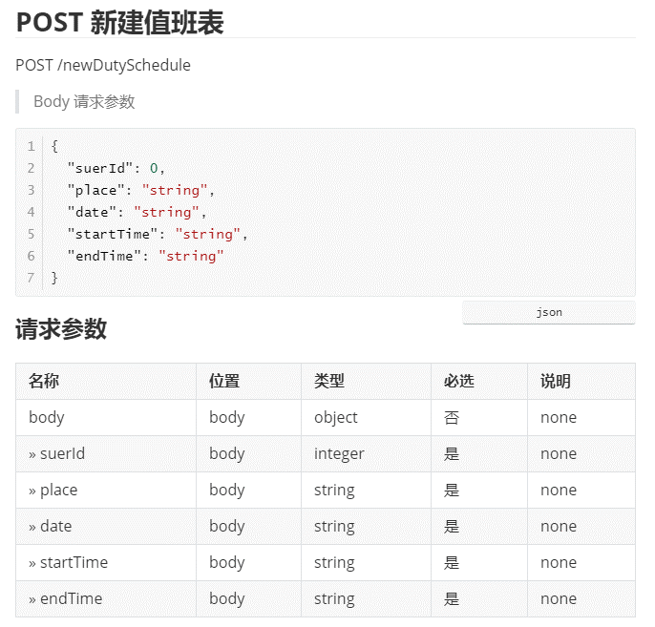

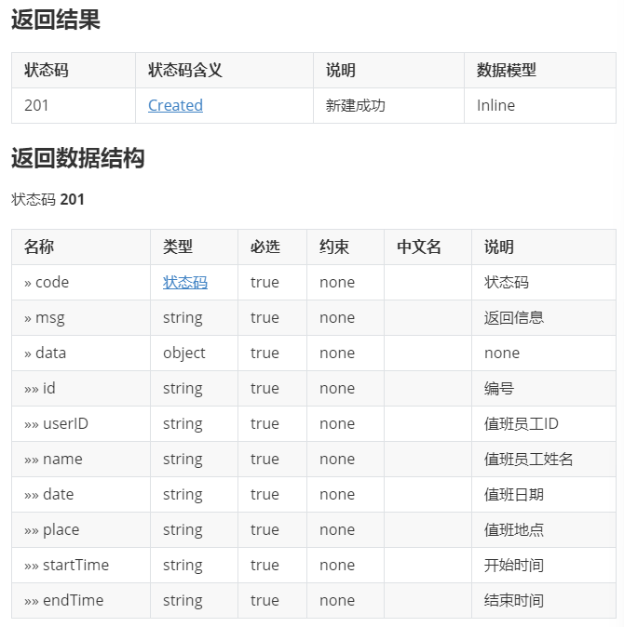

**c.处理流程**

**值班计划流程图：**

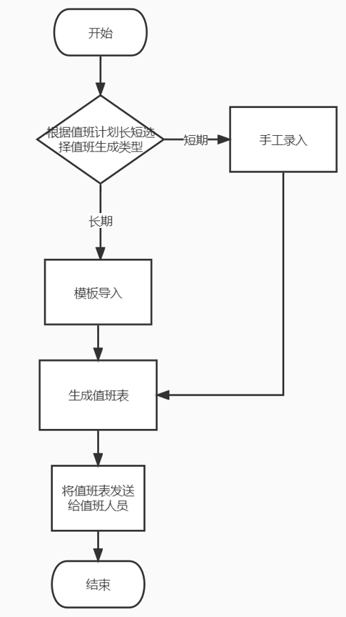

**值班计划时序图:**

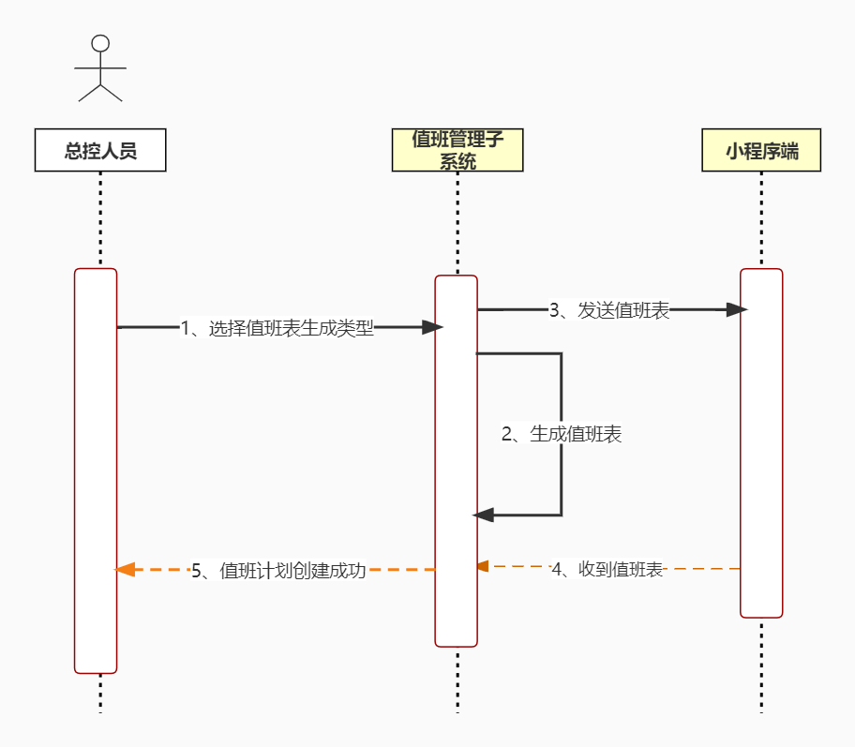

**值班计划活动图:**

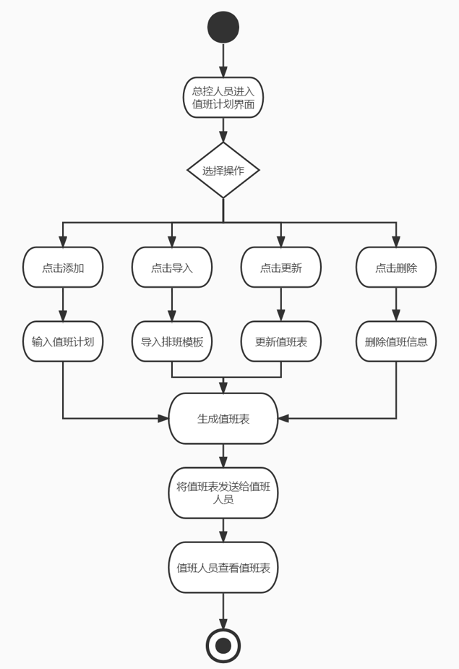

**d.界面设计**

**网页端：**

**值班计划主页**

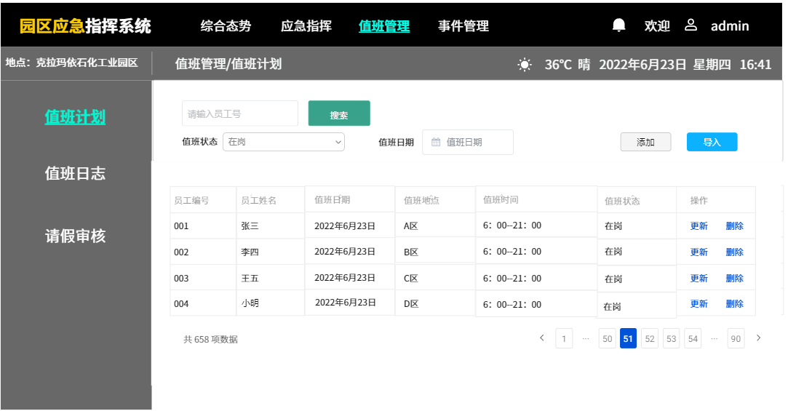

**总控人员添加值班计划**

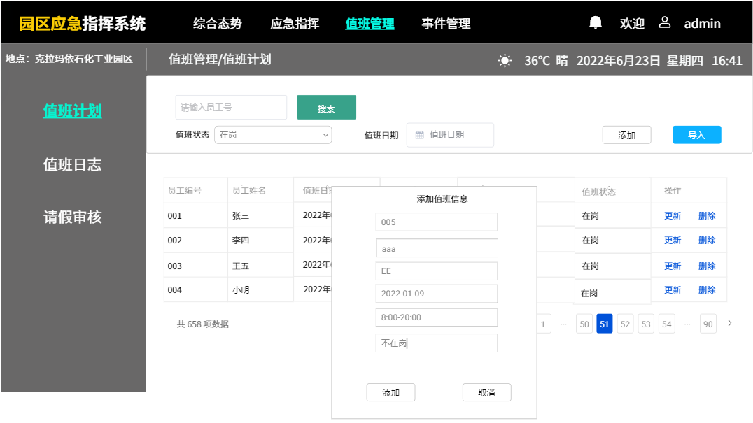

**总控人员更新值班计划**

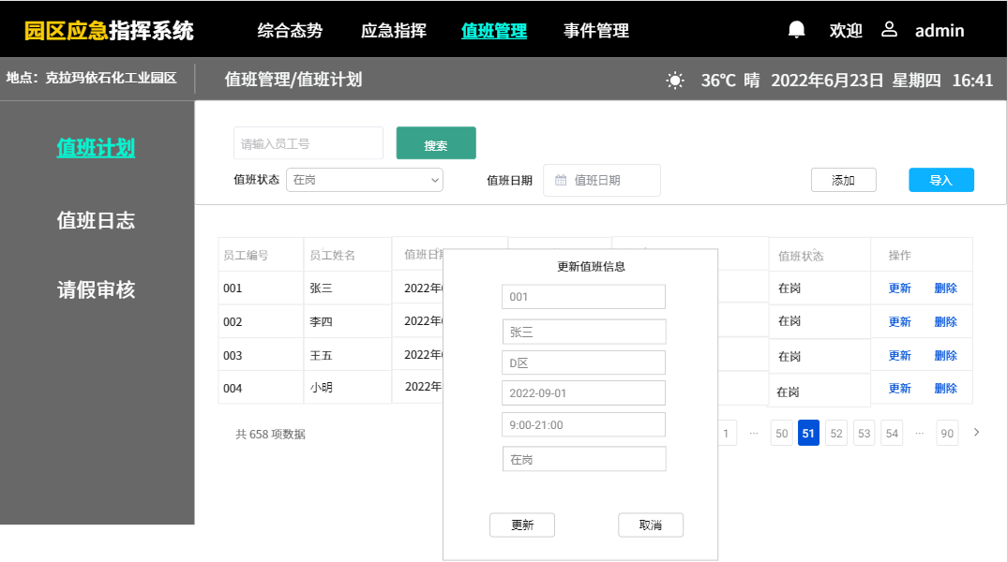

**小程序**：值班人员查看值班计划

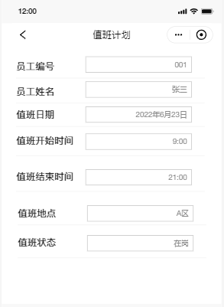

**e.出错处理设计**

数据填写不符合规范（值班日期为yyyy-mm-dd，开始结束时间为hh:mm）给出提示。

信息填写不完整，给出提示告知总控人员。

值班状态填写不为“在岗”或“不在岗”，给出提示告知总控人员。

## 3.1.2 值班日志

**a.功能描述**

值班人员当天值班完成后通过小程序打卡提交值班日志；总控人员通过网页端进行查看和查询值班日志

数据录入：员工编号，员工姓名，值班日期，值班地点，值班时间，值班结果，值班状态，值班情况

其中通过小程序录入值班日志，网页端查询输出值班日志。

**b.接口设计**

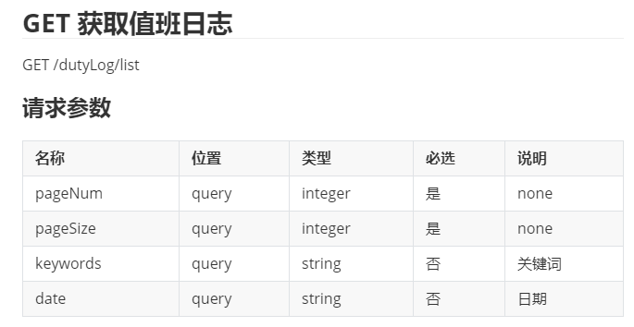

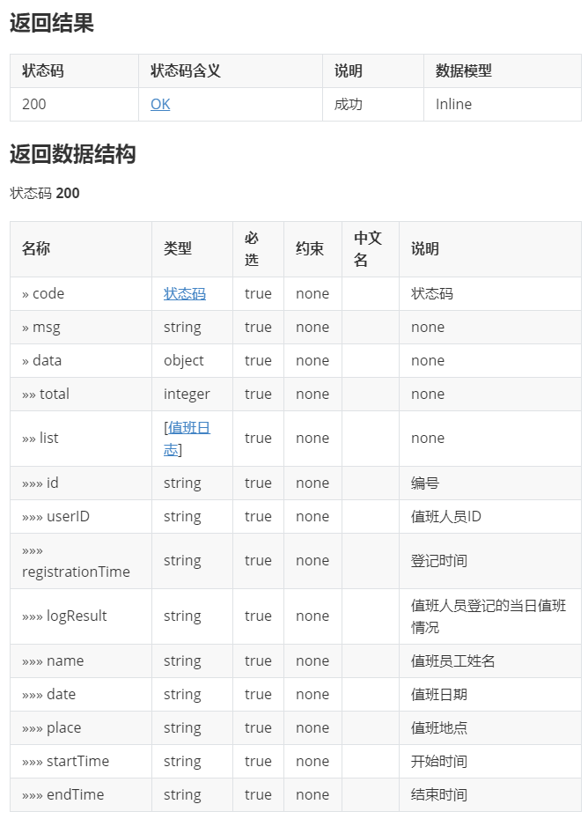

**c.处理流程**

**值班日志流程图：**

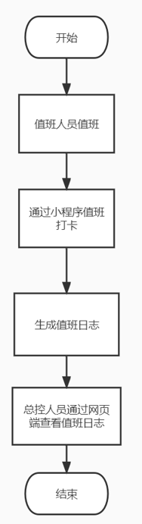

**值班日志时序图:**

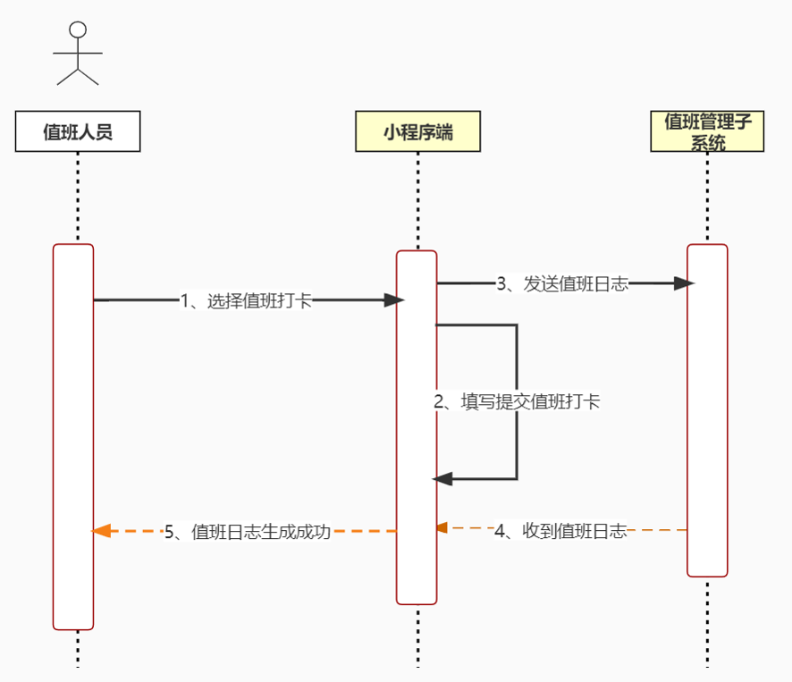

**值班日志活动图:**

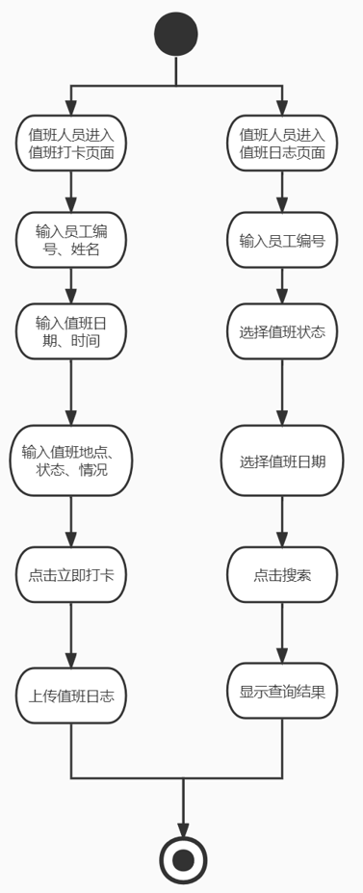

**d.界面设计**

**网页端：总控人员查询值班日志**

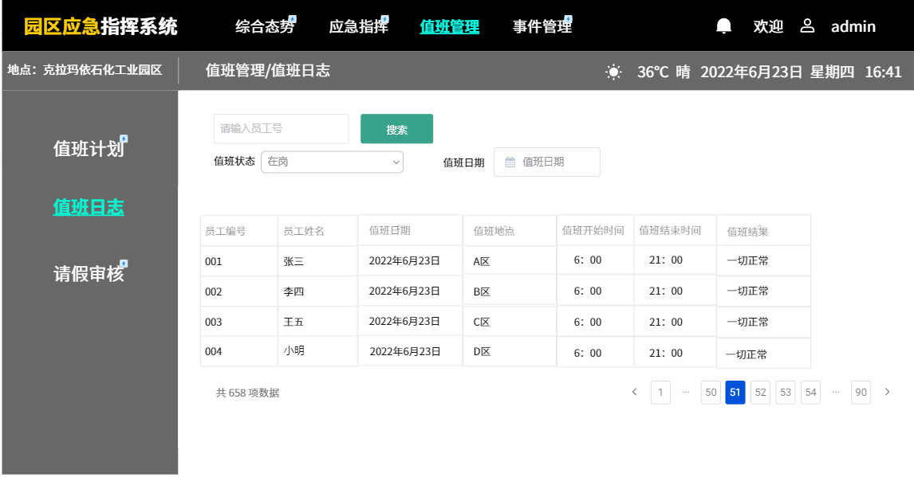

**小程序：值班人员值班打卡提交值班日志**

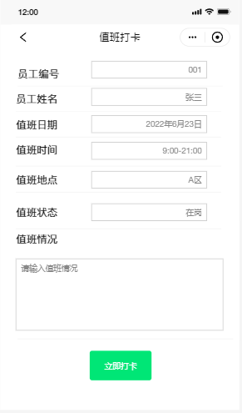

**e.出错处理设计**

值班人员在值班打卡页面填写值班日志时，若输入错误内容，系统提示输入不合法，需重新输入；总控人员在查询值班日志时没有填写查询信息，系统提示需要填写查询信息才能查询。

## 3.1.3 值班请假

**a.功能描述**

若值班人员临时有事可通过小程序请假调换值班时间，通过总控人员审核之后更新值班表

数据录入：员工编号，员工姓名，请假日期，请假开始时间,请假结束时间，请假类型，请假原因。

**b.接口设计**

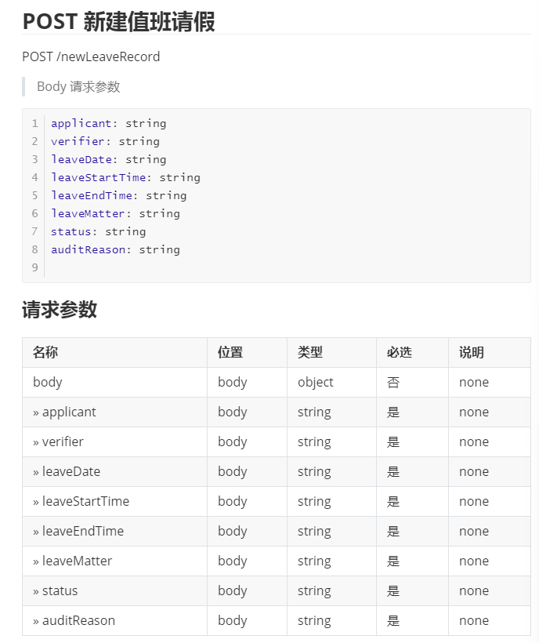

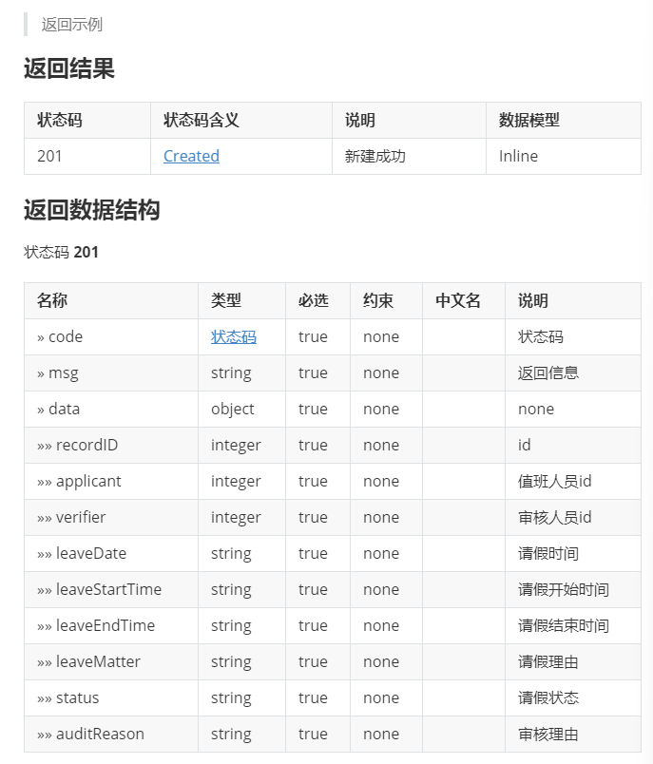

**c.处理流程**

**值班请假流程图:**

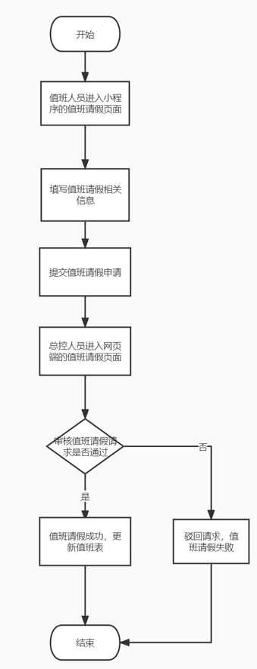

**值班请假时序图：**

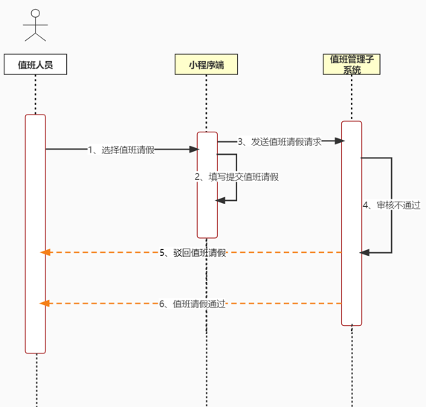

**值班请假活动图：**

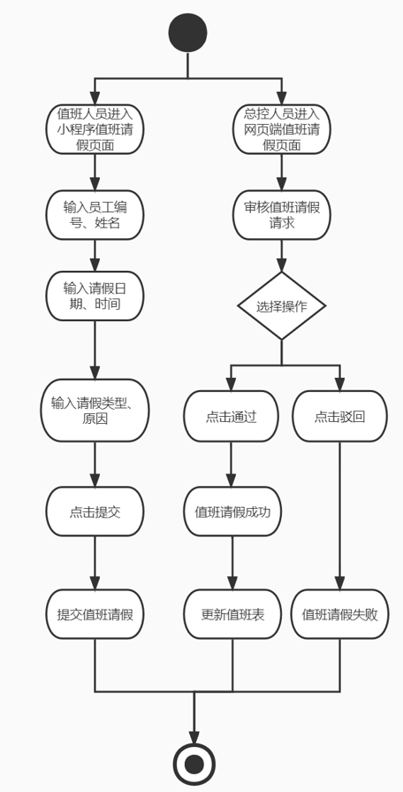

**d.界面设计**

**网页端：总控人员审核值班请假**

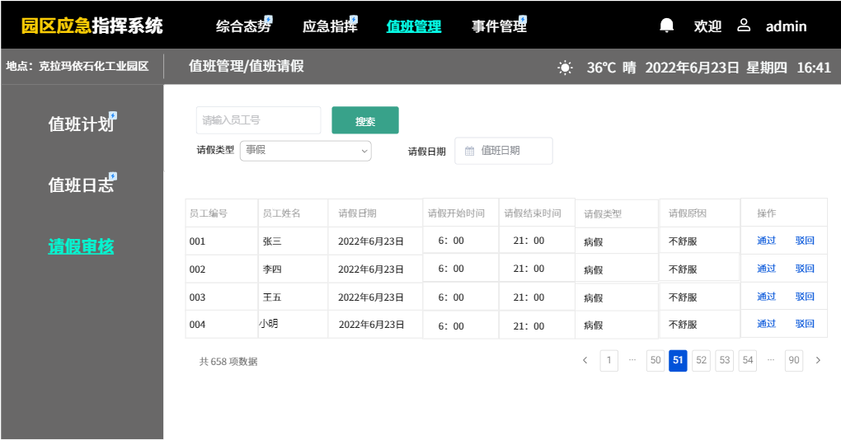

**小程序：值班人员提交值班请假**

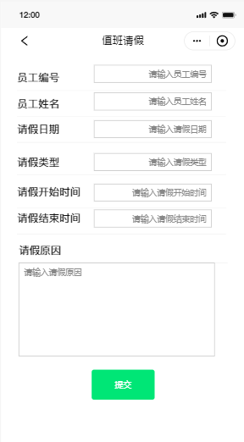

**e.出错处理设计**

值班人员在值班请假页面填写请假信息时，若输入错误内容，系统提示输入不合法，请重新输入；总控人员在查询值班请假时没有填写查询信息，系统提示需要填写查询信息才能查询。

## 3.1.4 值班查询

**a.功能描述**

  值班人员可以通过小程序查询自己的值班计划，总控人员可以通过输入员工编号等条件来查询对应值班人员的值班计划。

数据录入：员工编号，员工姓名，值班状态，值班地点，值班日期，值班开始时间,值班结束时间

**b.接口设计**

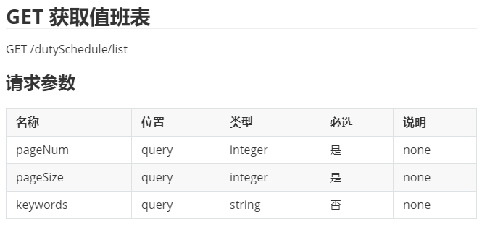

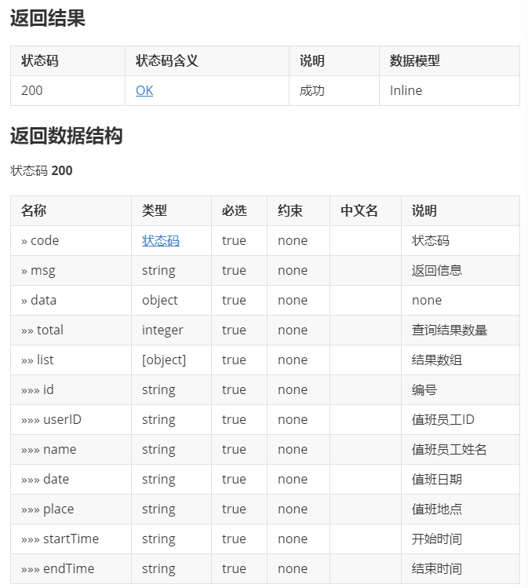

**c.处理流程**

**值班查询流程图:**

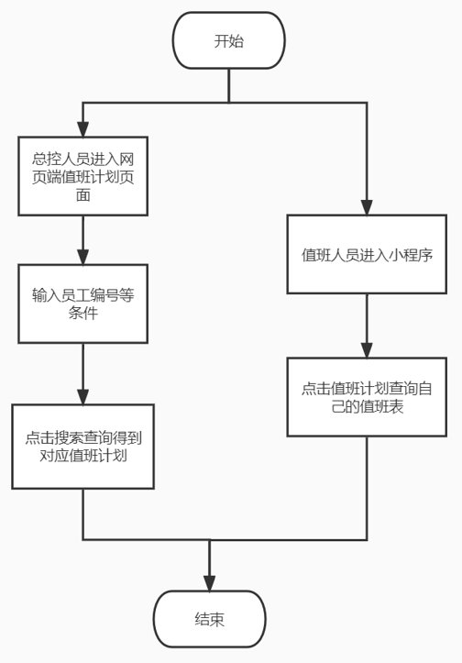

**值班查询时序图:**

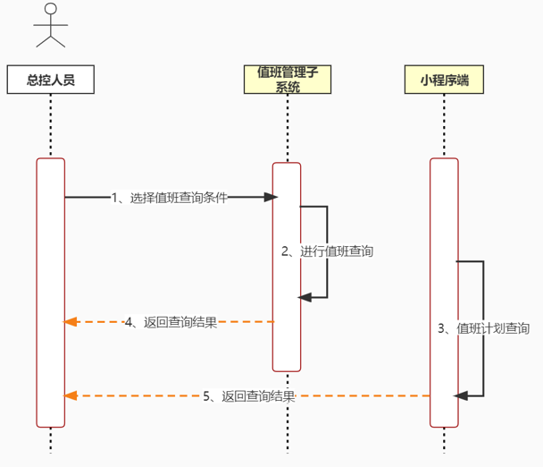

**值班查询活动图:**

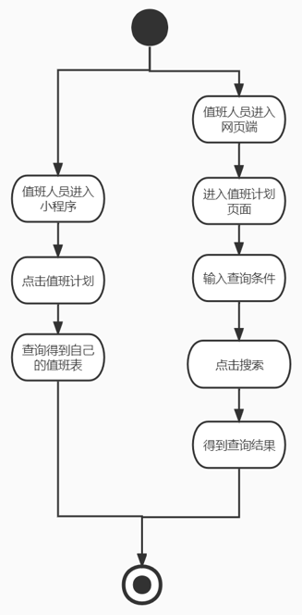

**d.界面设计**

**网页端：总控人员输入条件查询值班计划**

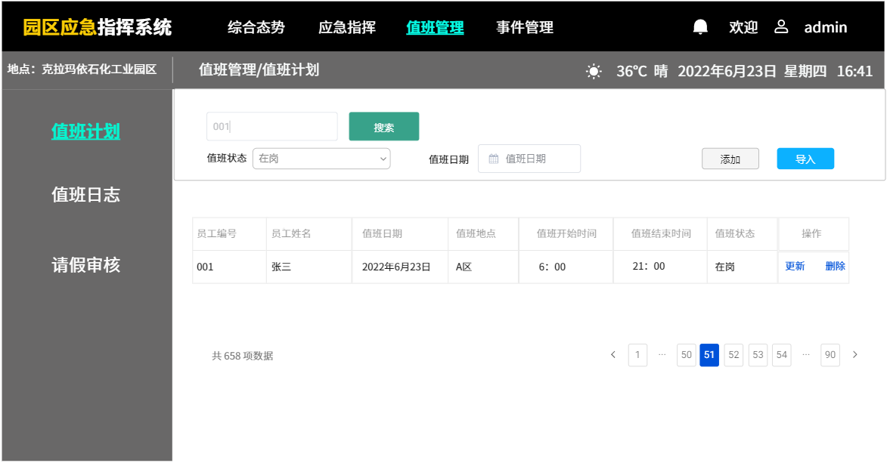

**小程序：值班人员查看自己的值班计划**

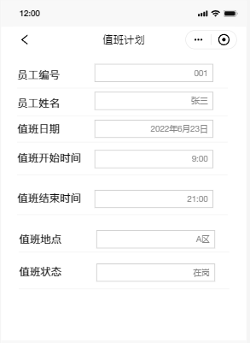

**e.出错处理设计**

总控人员在进行值班查询时没有填写查询信息，系统提示需要填写查询信息才能查询。

## 3.2应急管理子系统

## 3.2.1预案执行

**a.功能描述**

当危机上报通过审核后，进入危机模式，警报响起，进入预案执行界面，选择合理的预案，点击启动，会将预案的内容发送给值班人员。

数据录入：预案编号，预案作者，预案名称，预案类型，预案内容。

**b.接口设计**

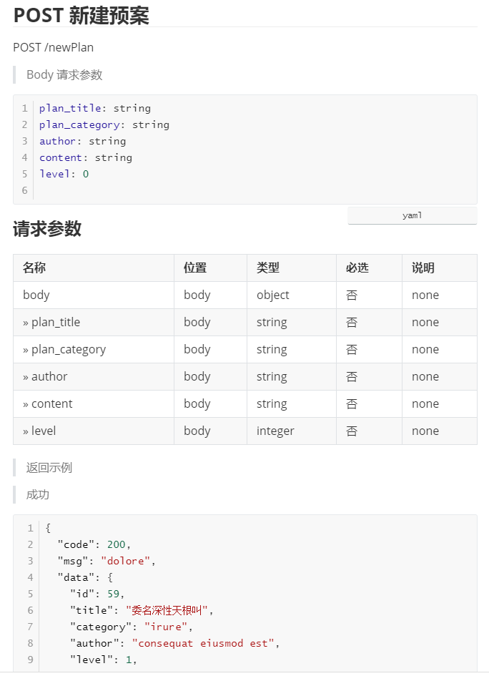

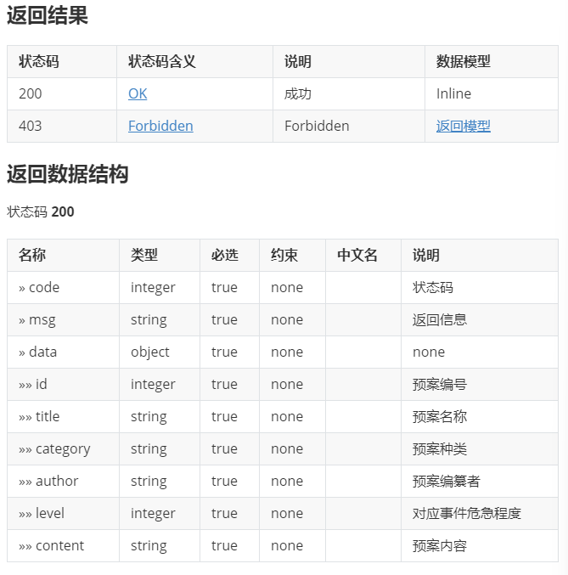

**c.处理流程**

**应急启动流程图:**

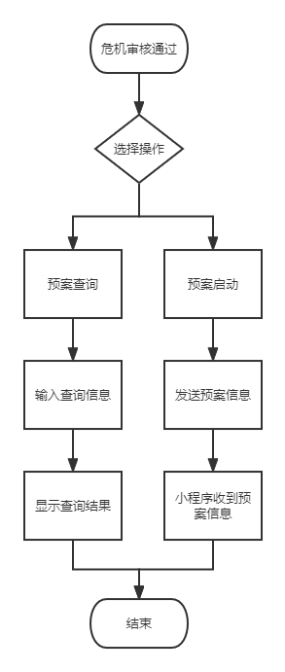

**应急启动时序图:**

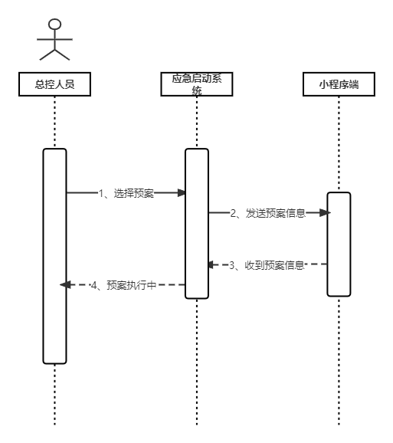

**应急启动活动图:**

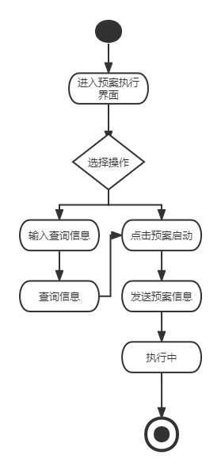

**d.界面设计**

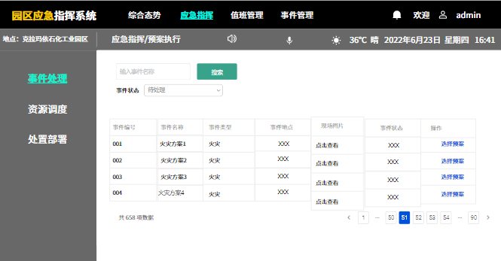

**预案启动**

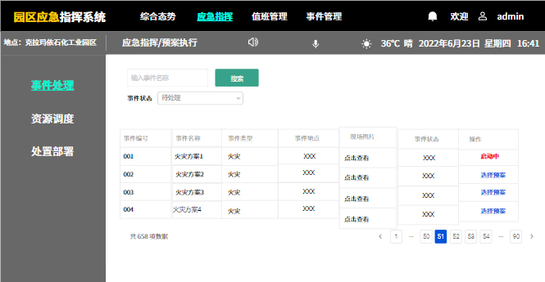

**e.出错处理设计**

总控人员没有填写查询信息，系统提示需要填写查询信息才能查询。

## 3.2.2资源调度

**a.功能描述**

收到续报后，进入资源调度，可进行查询搜索到所要用到的物资，点击调度，输入信息系统将调度信息发送到小程序，实现资源调度。

数据录入：物资编号，物资类别，物资名称，物资库存。

**b.接口设计**

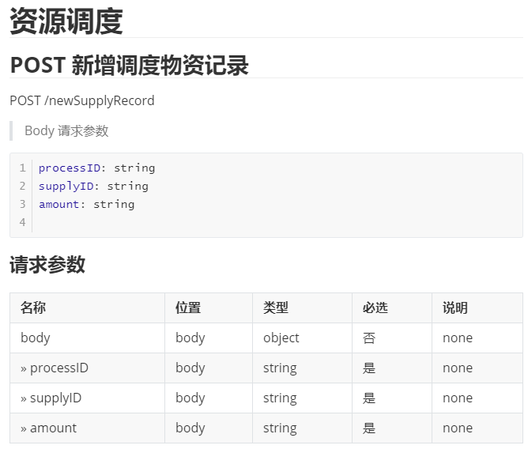

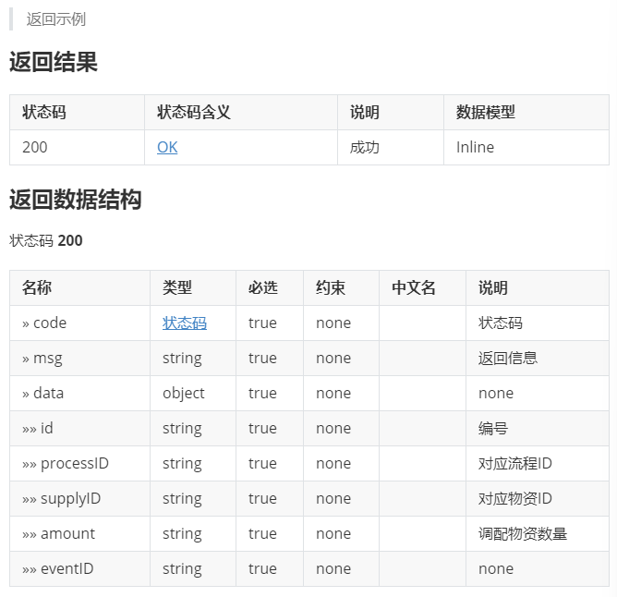

**c.处理流程**

**资源调度流程图:**

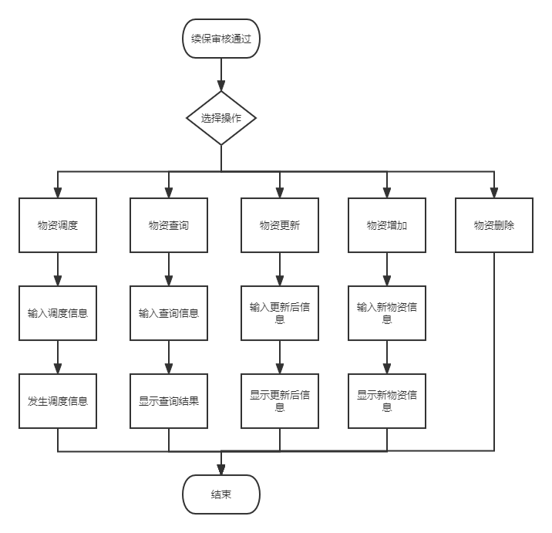

**资源调度时序图:**

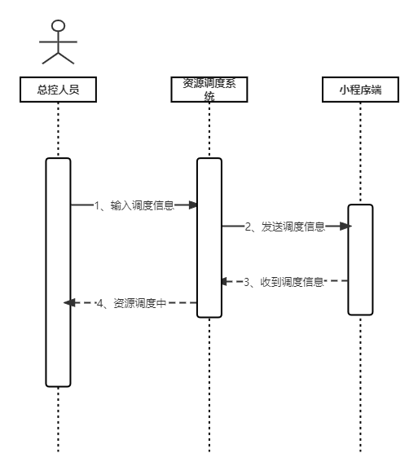

**资源调度活动图:**

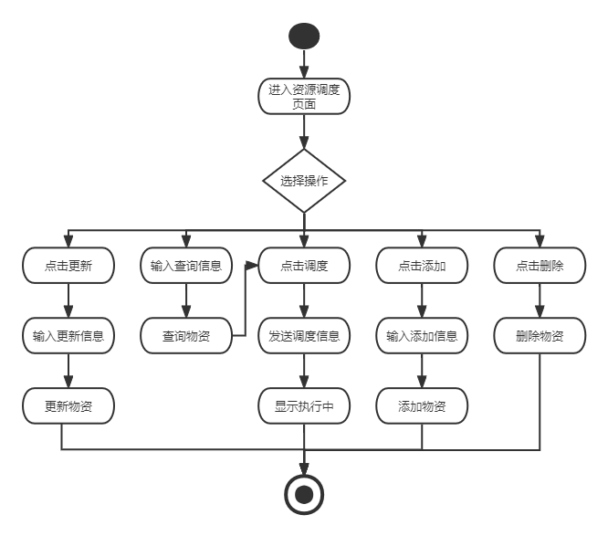

**d.界面设计**

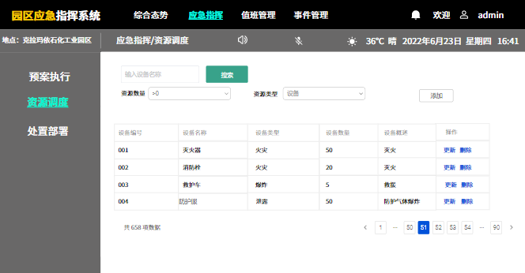

**调度窗口:**

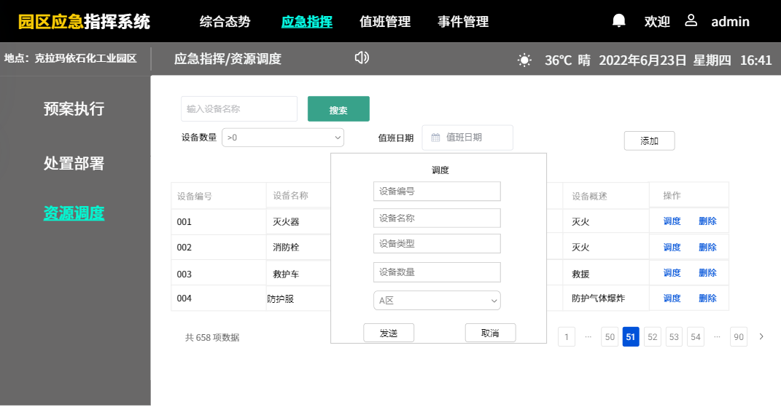

**e.出错处理设计**

总控人员没有填写查询信息，系统提示需要填写查询信息才能查询；调度、添加更新时输入错误内容时，系统提示输入不合法。例：设备数量只能输入数字。

## 3.2.3处置部署

**a.功能描述**

进行完资源调度后，进入到处置部署页面，可进行救援组织的查询、部署。

数据录入：救援组织编号、救援组织名称、救援组织类型、救援组织地址，救援组织离园区距离，救援组织电话

**b.接口设计**

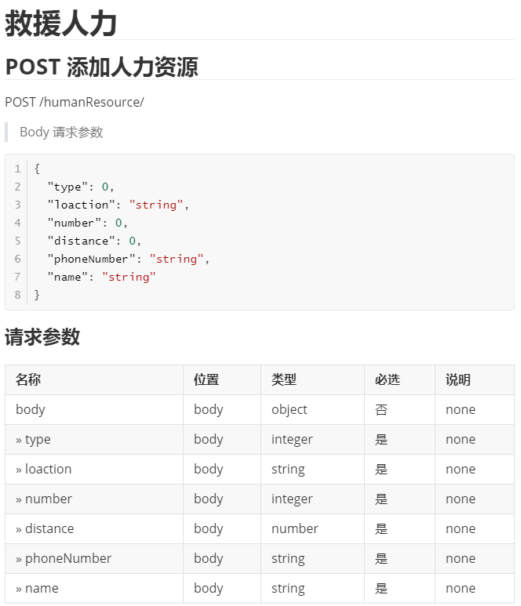

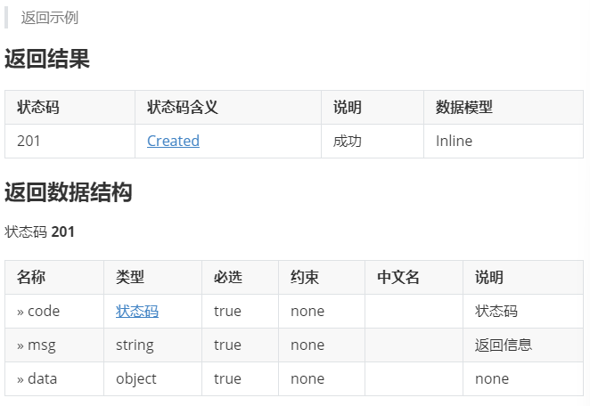

**c.处理流程**

**处置部署流程图:**

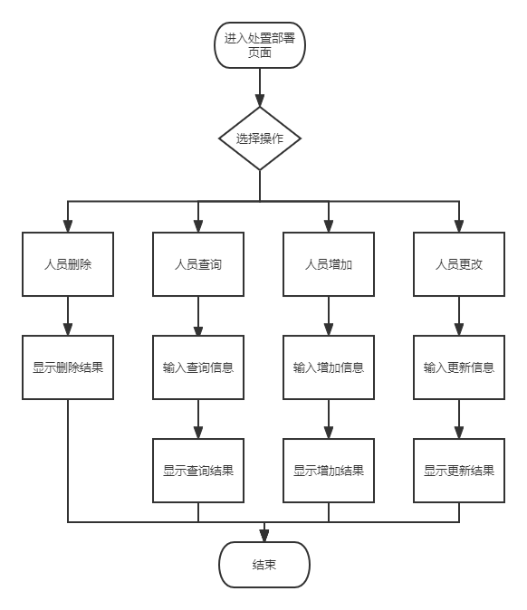

**处置部署时序图：**

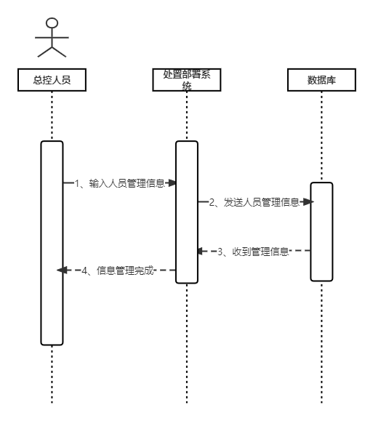

**处置部署活动图：**

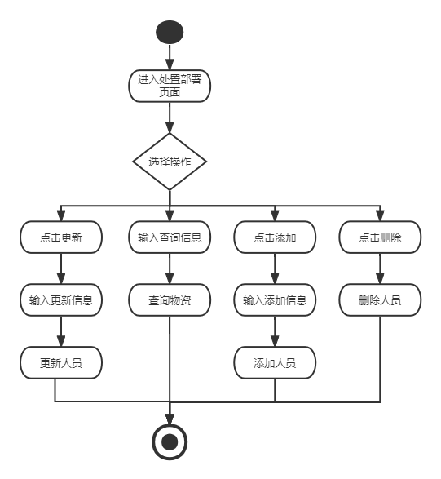

**d.界面设计**

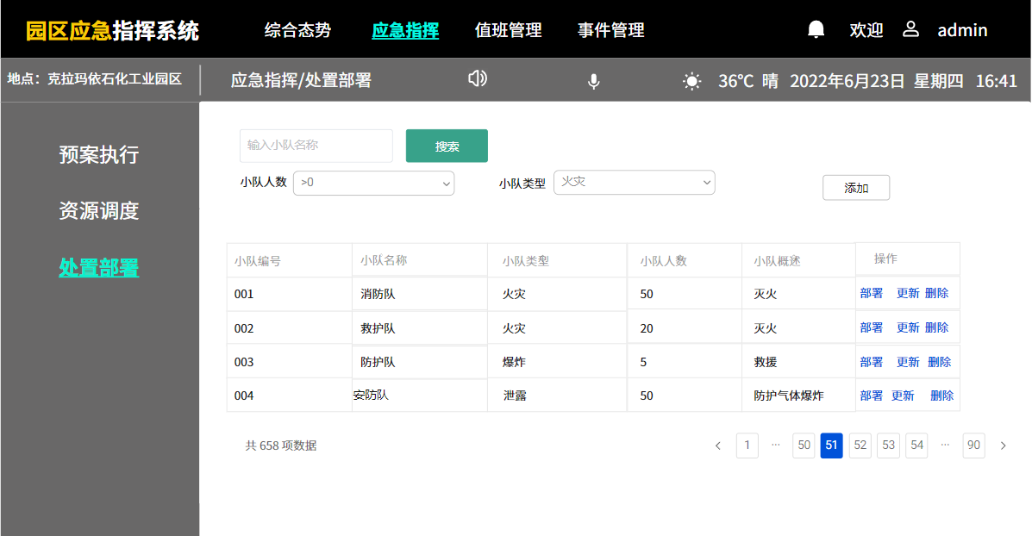

**e.出错处理设计**

用户没有填写所有信息，系统提示需要填写所有信息才能提交；添加更新时输入错误内容时，系统提示输入不合法。例：人数只能输入数字。

## 3.3事件管理子系统

## 3.3.1上报续报

**a.功能描述**

指挥中心归类发生事件的状态，上报员工将事件详细信息及现场情况上传至数据库中，方便总结完善预和日后查询。

输入：事件编号、被调用的预案、值班人员编号、突发情况的种类、事件发生的时间、事件描述、事件发生地点、突发事件危急程度、事件状态、事件结束时间

**b.接口设计**

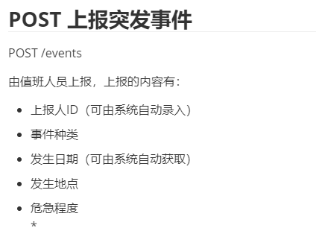

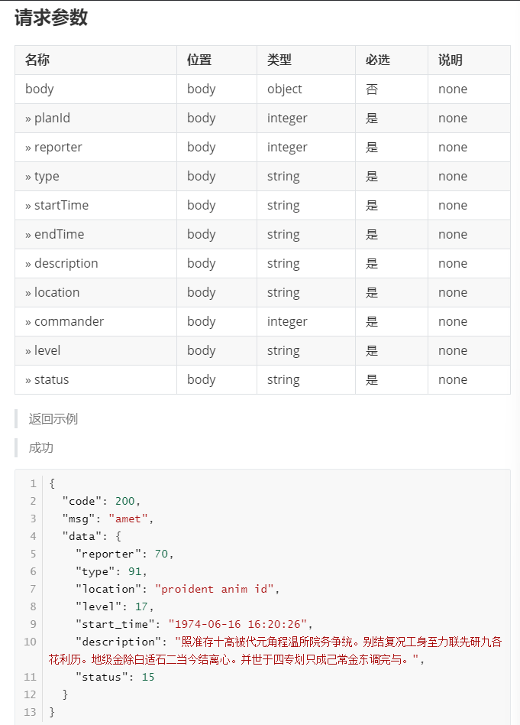

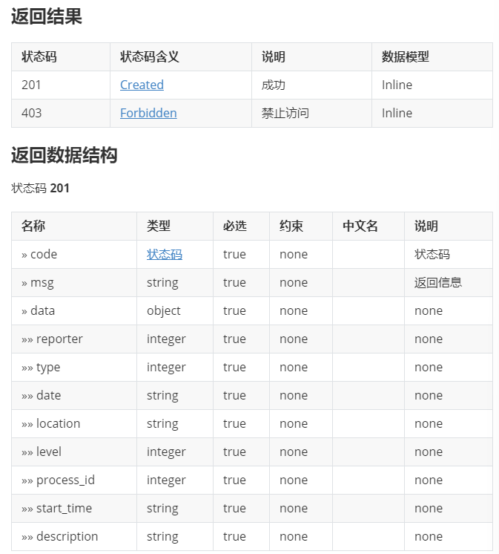

**c.处理流程**

**上报续报流程图:**

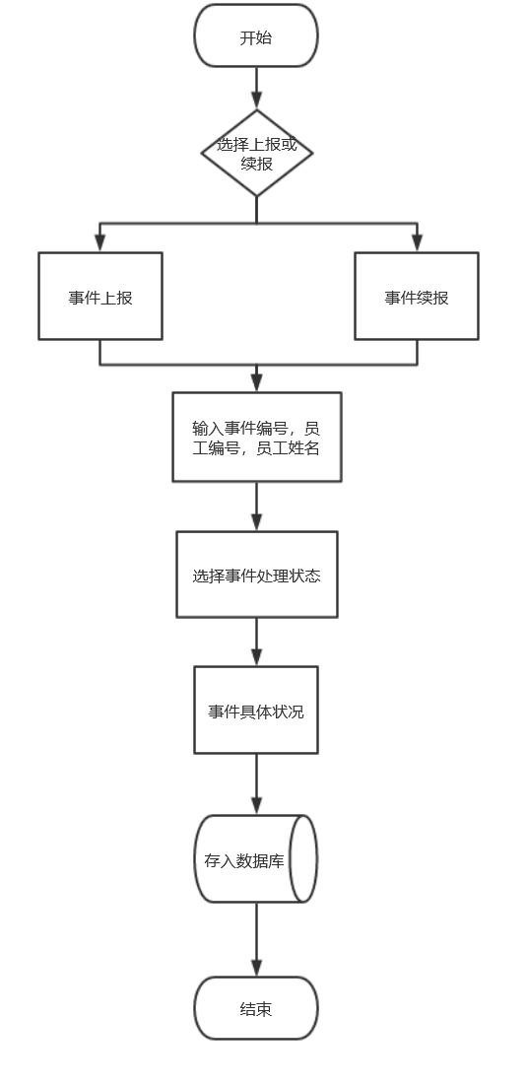

**上报续报时序图:**

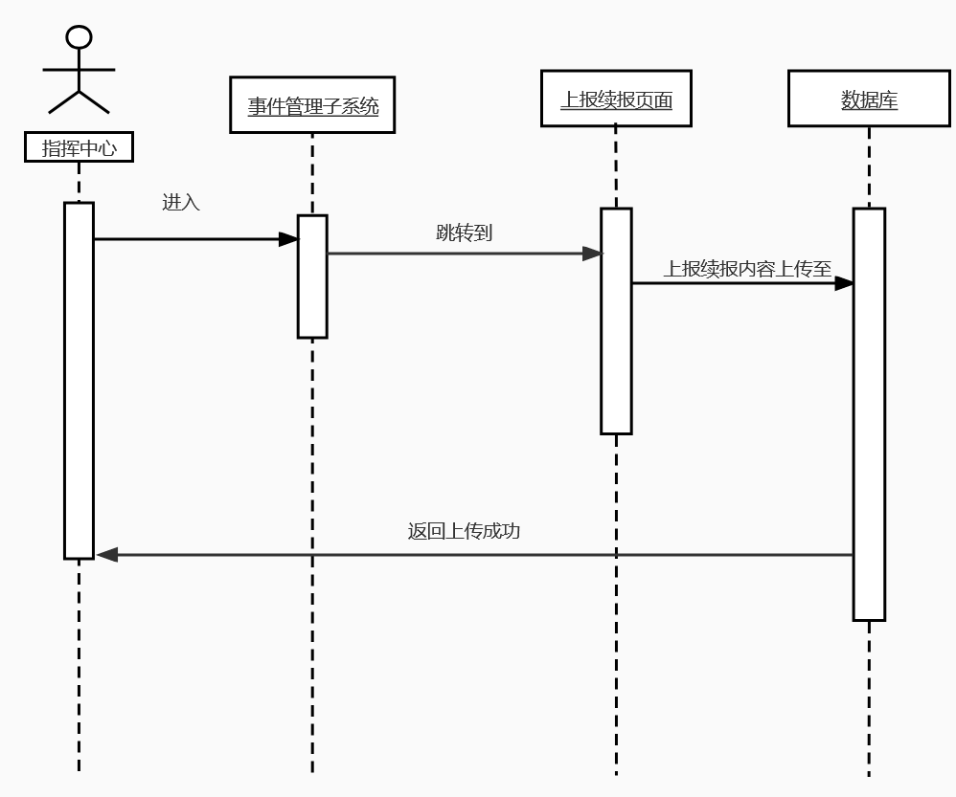

**上报续报活动图:**

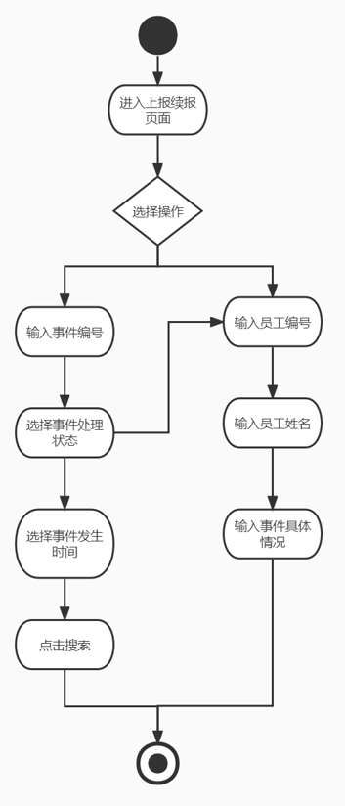

**d.界面设计**

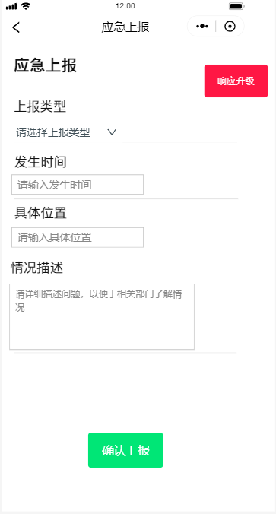

**e.出错处理设计**

系统判定该应急事件的上报人员编号是否存在，不存在则无法提交，存在则成功提交。

## 3.3.2事件查询

**a.功能描述**

指挥中心通过事件编号，事件处理情况，事件发生日期对事件进行查询。

输入：事件编号，事件处理情况，事件发生日期。

输出：事件编号，事件类型，事件发生时间，事件处理情况，事件内容，事件记录者。

**b.接口设计**

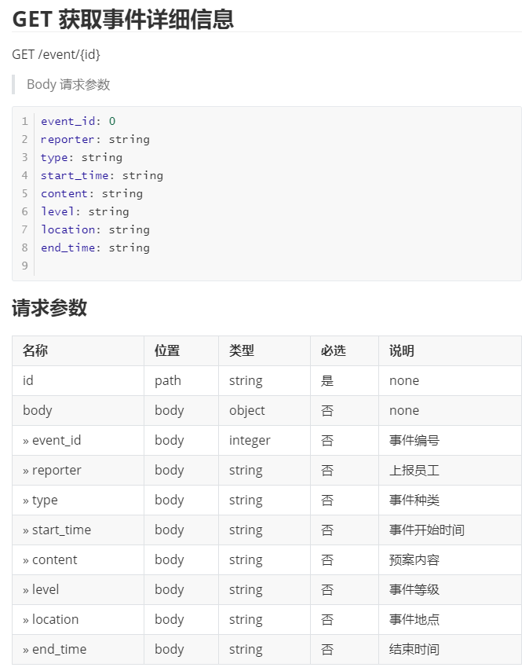

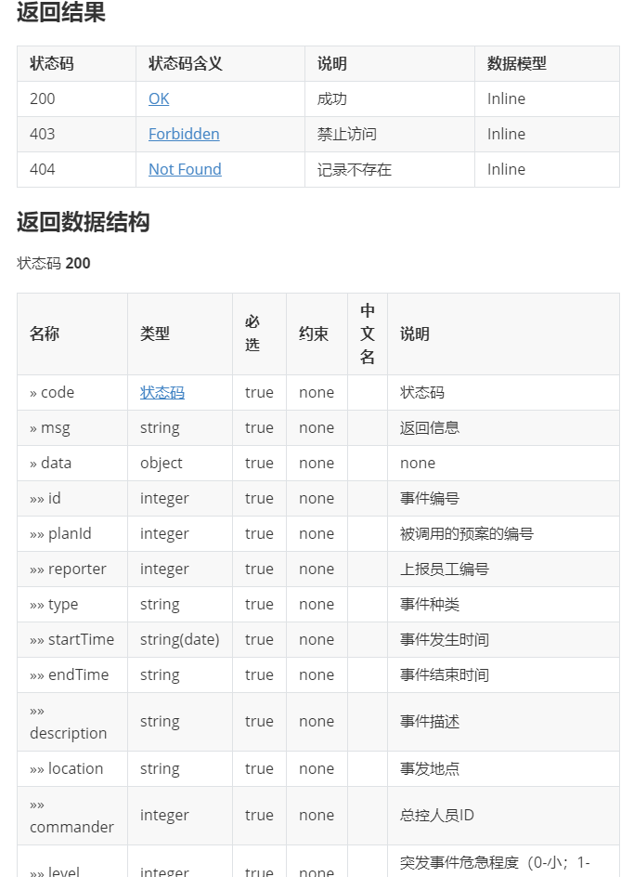

**c.处理流程**

**事件查询流程图:**

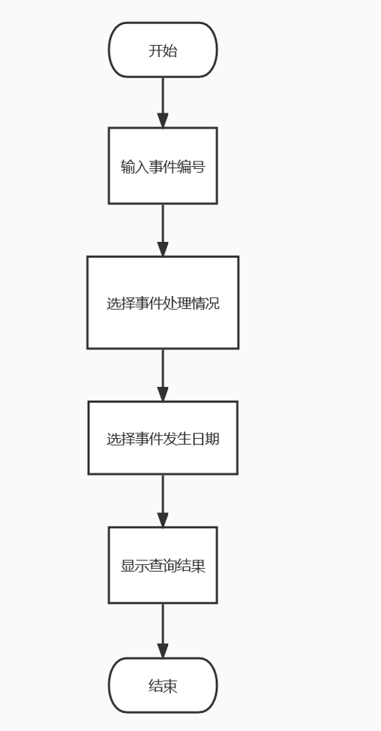

**事件查询时序图:**

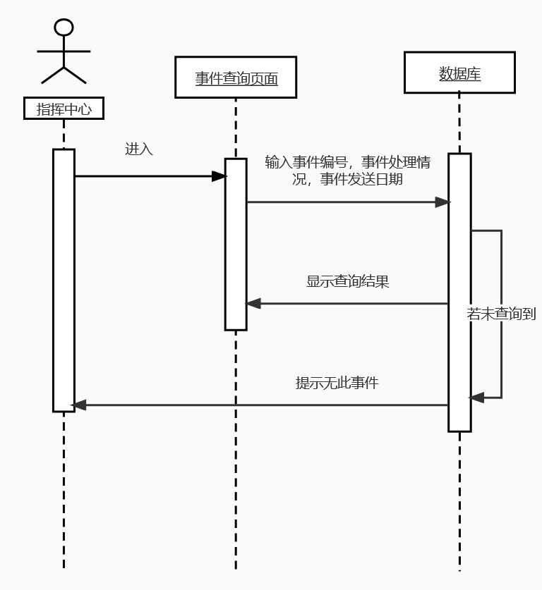

**事件查询活动图:**

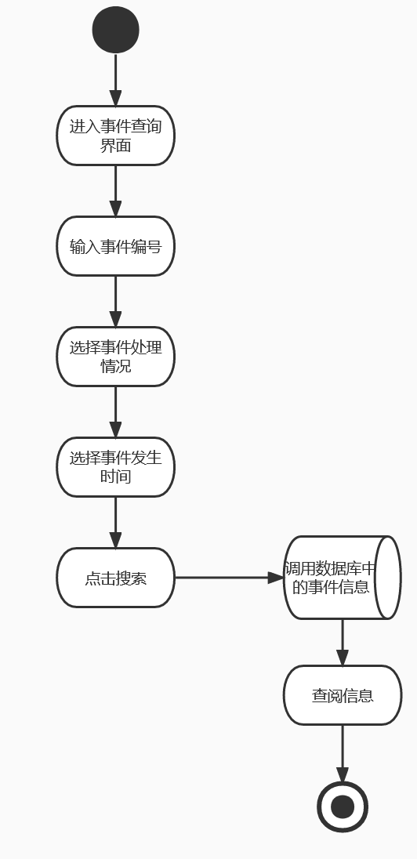

**d.界面设计**

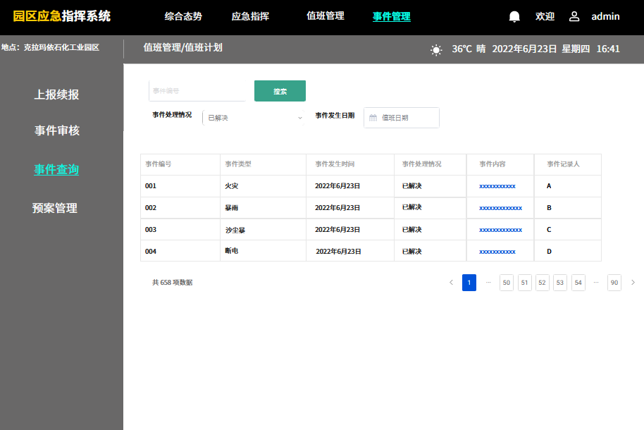

**e.出错处理设计**

系统判定该事件是否存在于数据库中，不存在则无法查询。

## 3.3.3预案管理

**a.功能描述**

指挥中心可以根据往期事件对预案进行修改和增加，也可通过输入预案编号，预案类型，日期对预案进行查询。

输入：预案编号，预案类型，日期，预案修改信息。

输出：预案编号，预案类型，预案实施内容，预案修改信息，预案发出人，部署调度操作。

**b.接口设计**

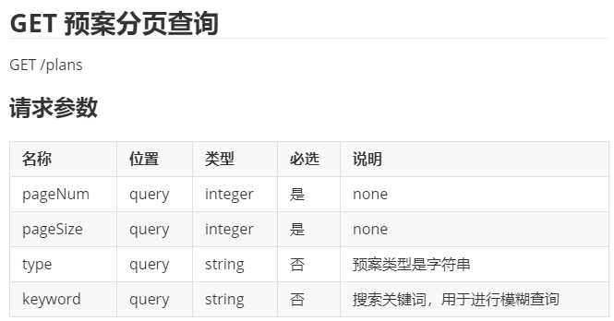

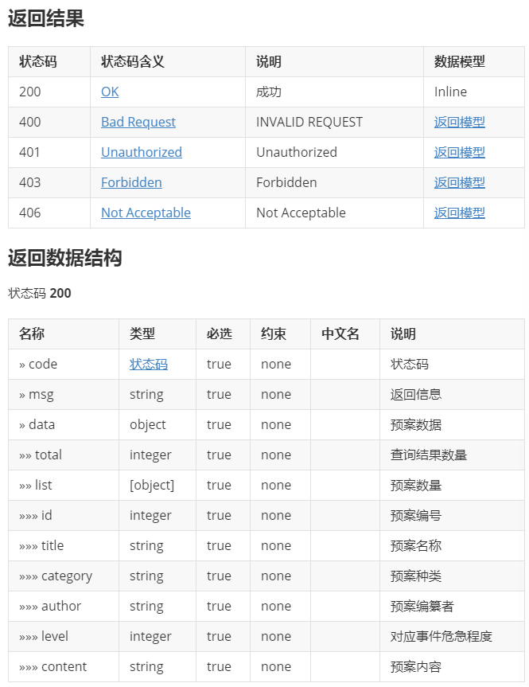

**c.处理流程**

**预案管理流程图:**

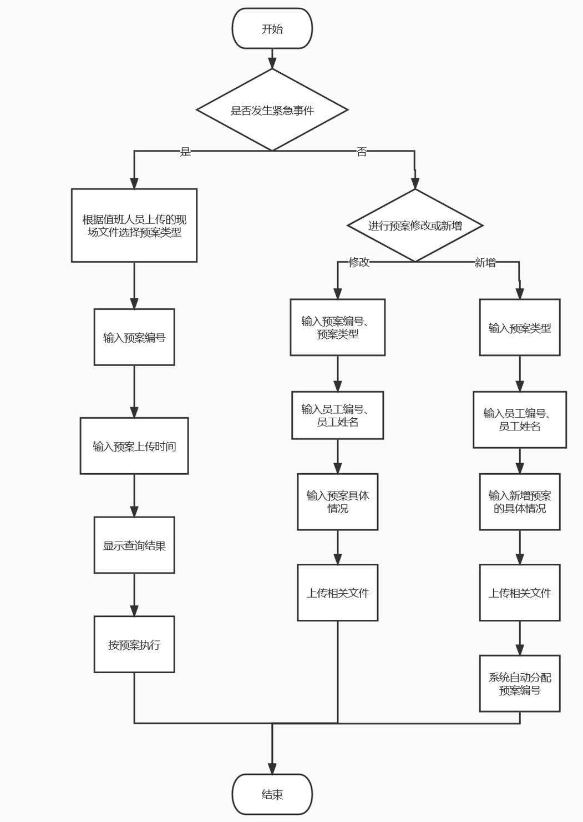

**预案管理时序图:**

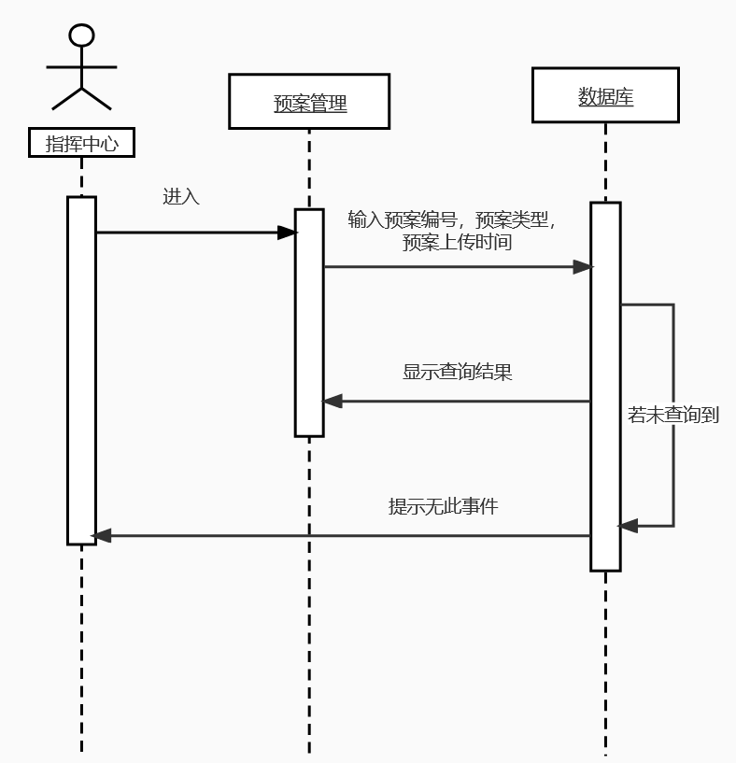

**预案管理活动图:**

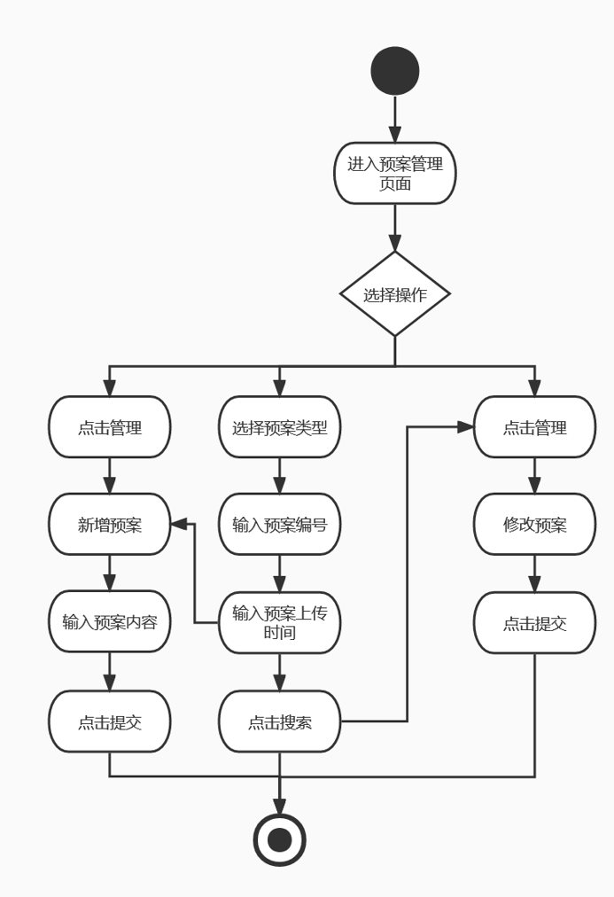

**d.界面设计**

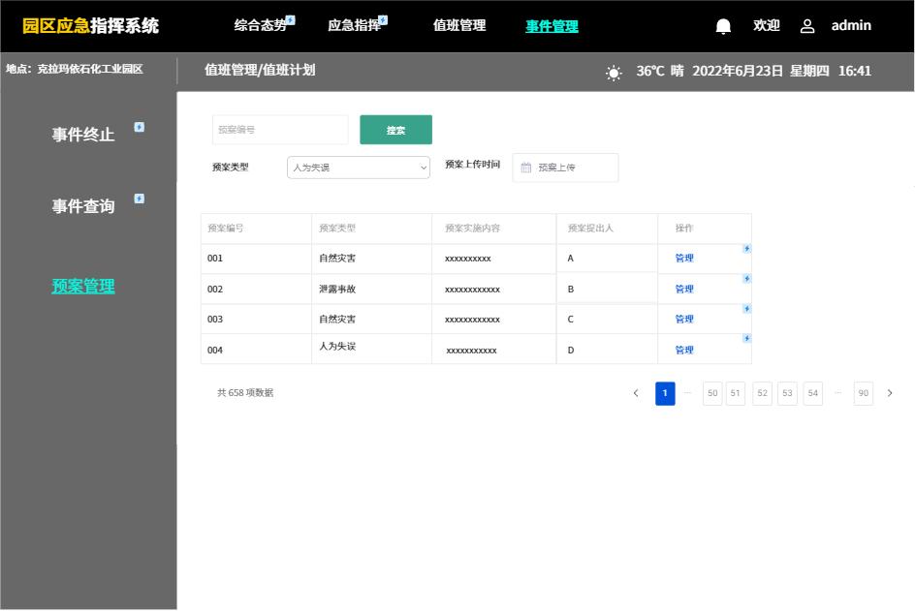

**e.出错处理设计**

系统判定修改信息是否合理，预案是否存在，不合理或不存在则无法操作。

## 3.3.4事件终止

1. **功能描述**

指挥中心可以对处理完毕的事件进行事件终止，也可通过输入事件编号进行查询。

输入：事件编号，事件处理状态，事件状况。

输出：人员编号，人员类型，人员地点，人员数量，人员，事件状况。

**b.接口设计**

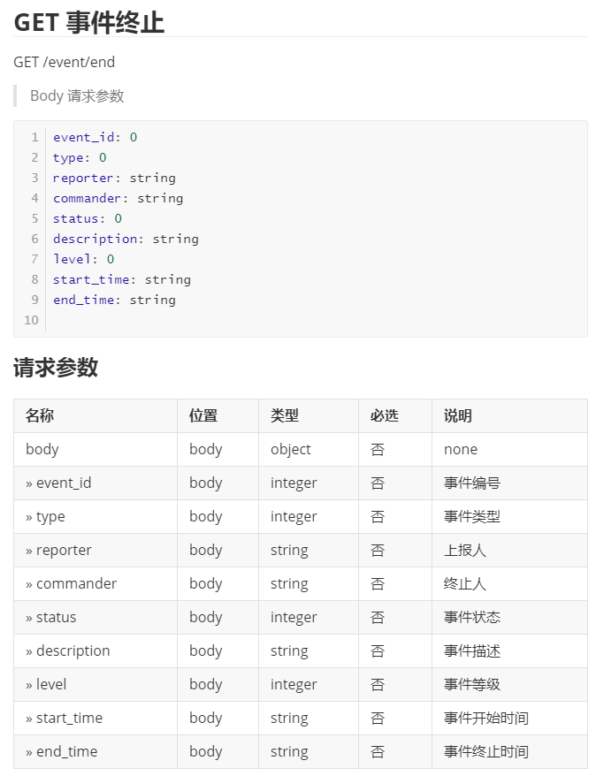

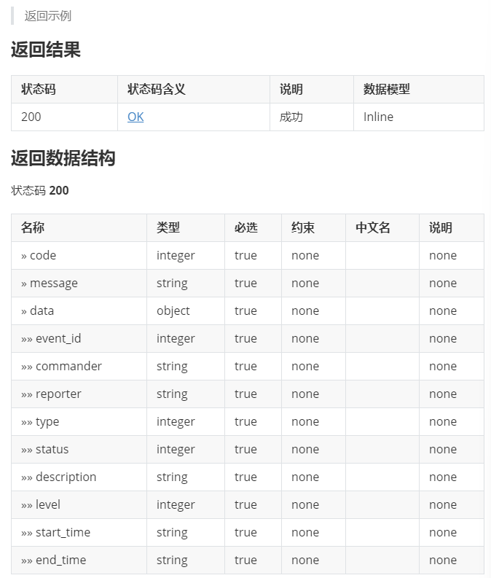

**c.界面设计**

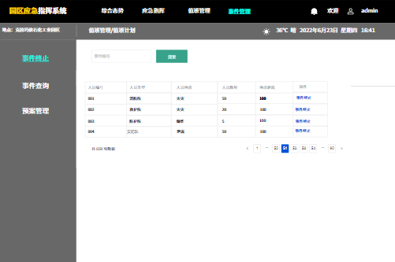

**事件终止窗口**

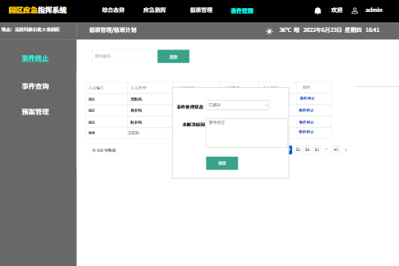

**e.出错处理设计**

系统判定处理状态是否合理，不合理则无法修改

# 3.4用户信息管理子系统

1. **功能描述**

管理员可以根据员工号、员工状态、创建时间对员工进行搜索，可以添加员工，修改和删除员工

输入：员工号，员工状态，创建时间，员工名，员工电话。

输出：员工名，员工编号，员工电话，员工状态。

**b.接口设计**

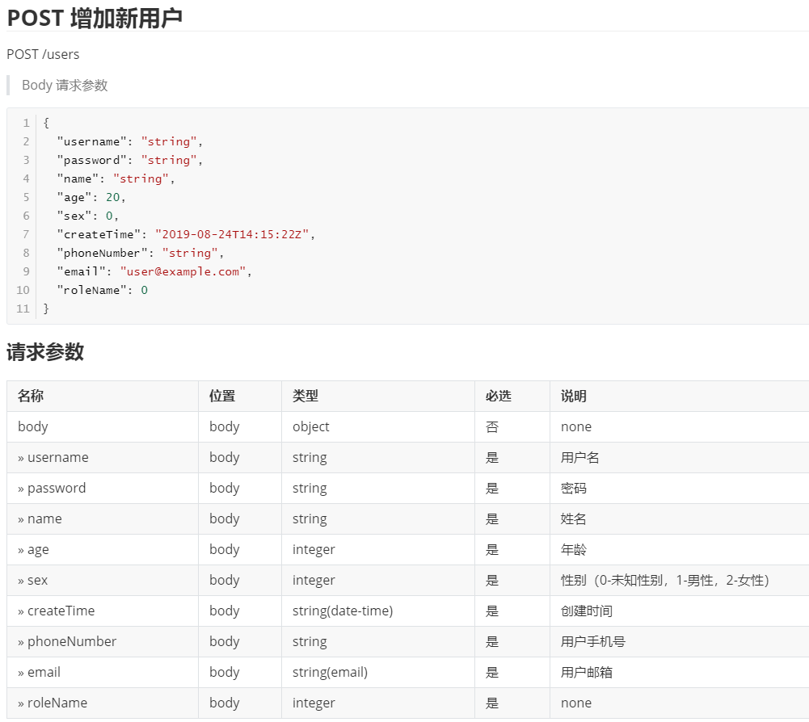

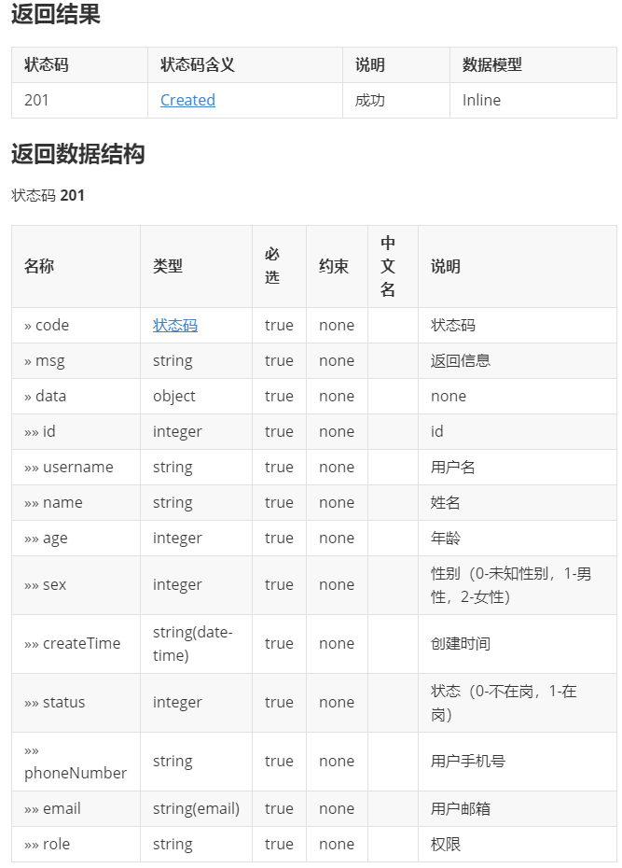

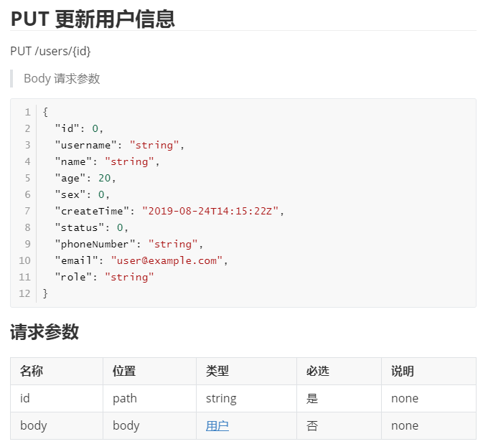

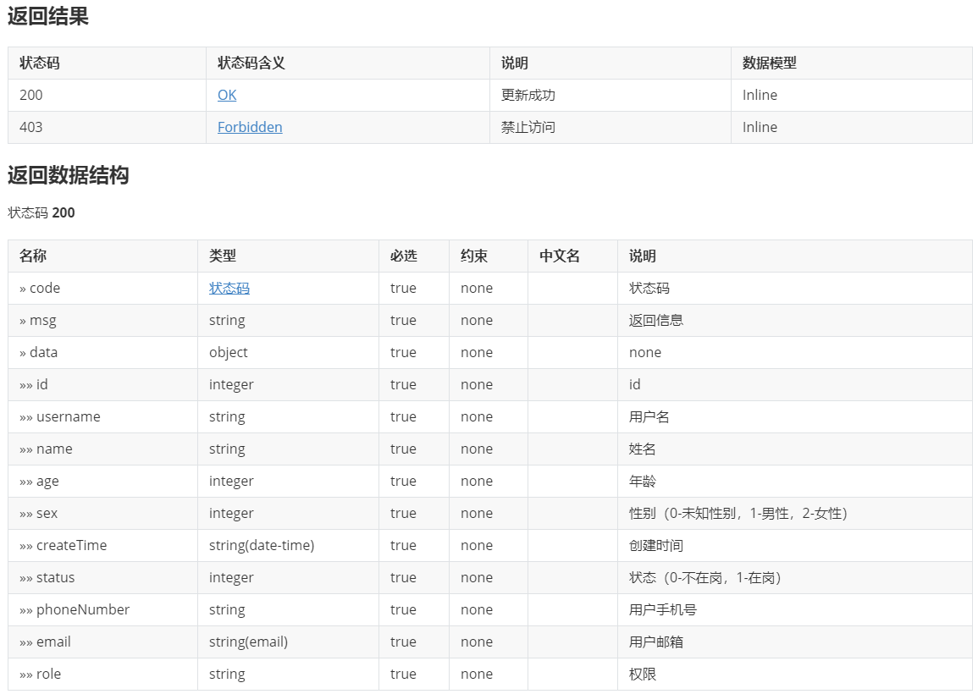

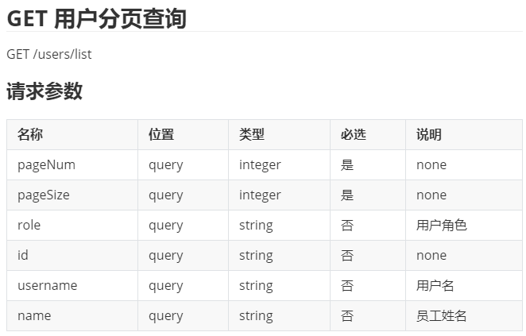

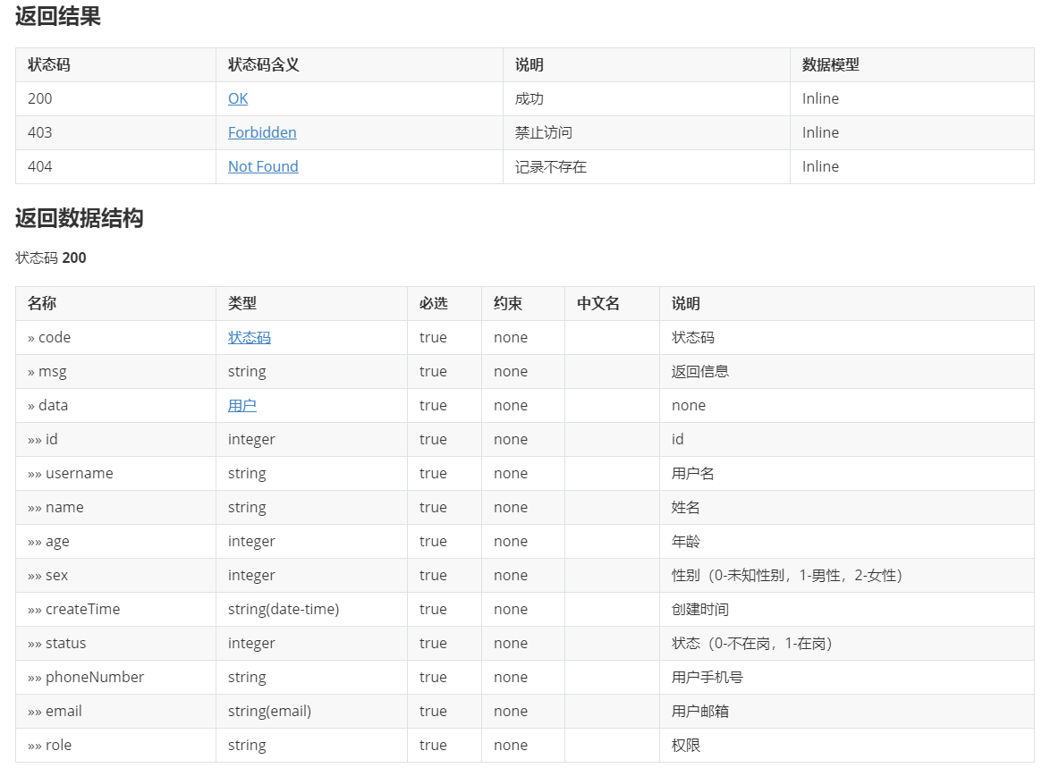

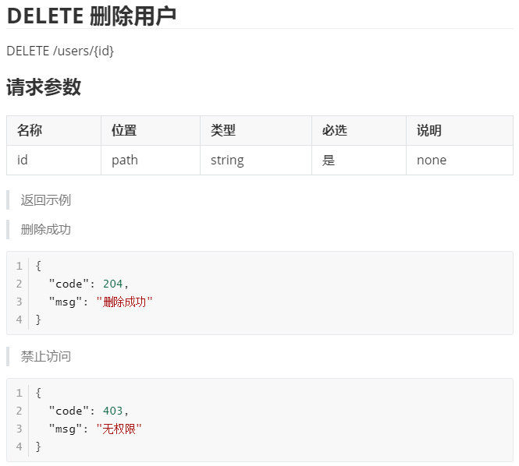

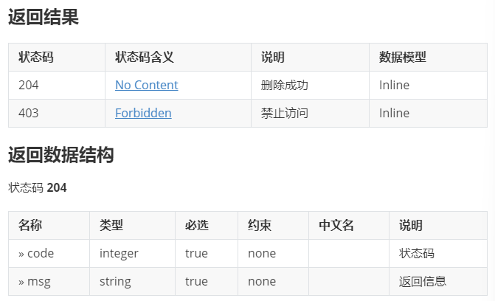

**c.处理流程**

用户信息管理流程图

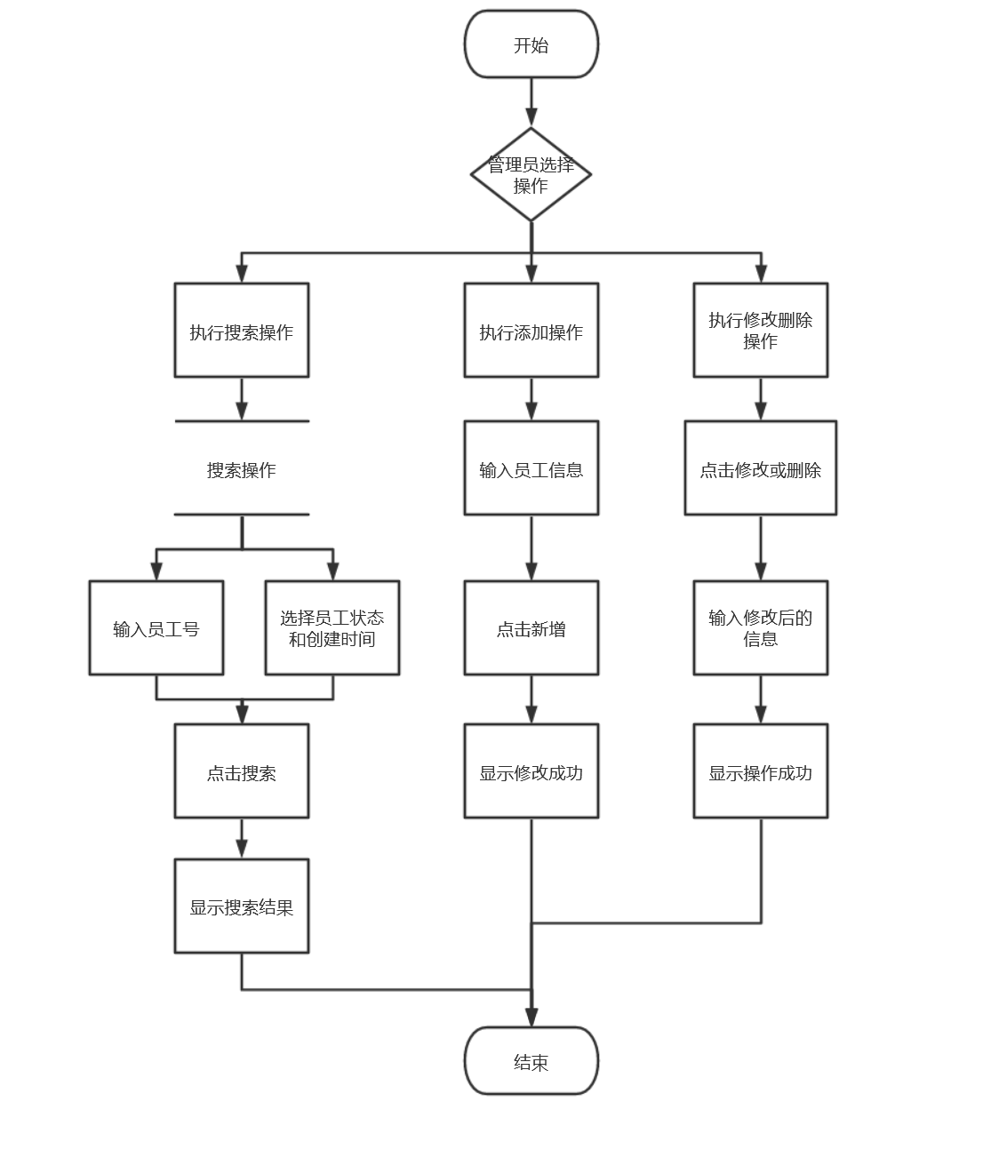

1. **界面设计**

**管理员界面**

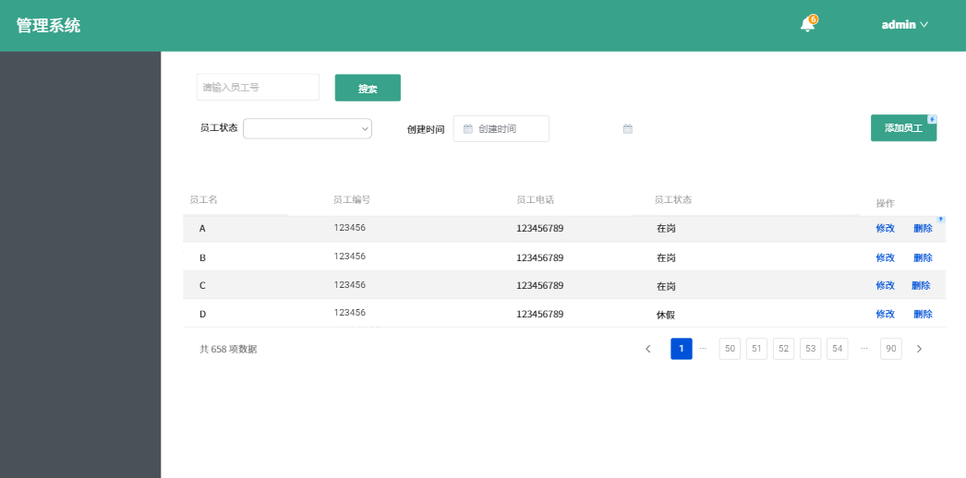

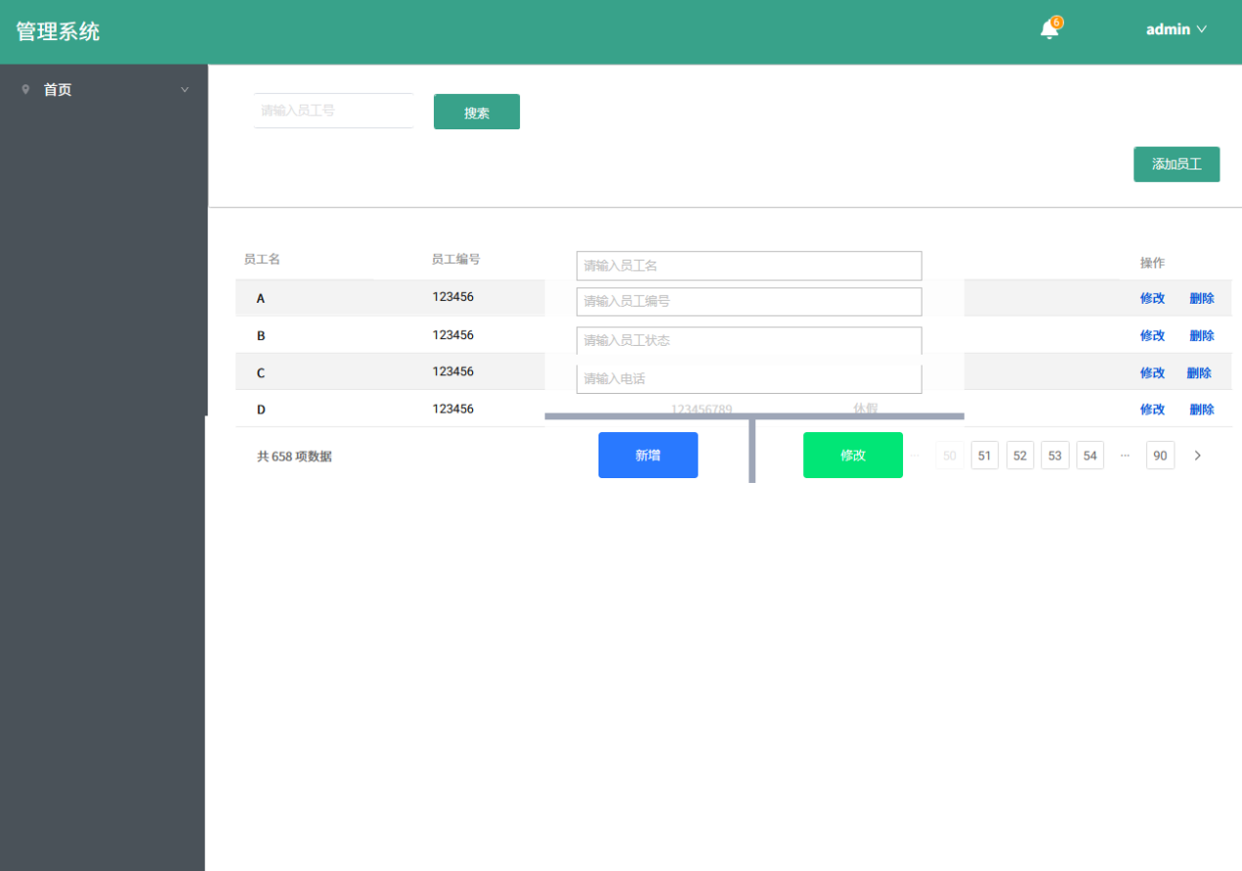**修改删除页面**

1. **出错处理设计**

系统给判定修改信息是否合理，若不合理则不予以通过